Національний технічний університет України
«Київський політехнічний інститут
імені Ігоря Сікорського»
Інженерно-хімічний факультет
(повна назва інституту/факультету)
Кафедра технічних та програмних засобів автоматизації
^{(повна назва кафедри)}

«На правах рукопису»  УДК ______________ | «До захисту допущено»  Завідувач кафедри  ______ Анатолій ЖУЧЕНКО  “___”_____________20__ р.

Магістерська дисертація
на здобуття ступеня магістра
за освітньо-професійною програмою «Технічні та програмні засоби автоматизації»
зі спеціальності 151 – Автоматизація та комп’ютерно-інтегровані технології
^{(код і назва)}
на тему: Автоматизація системи керування лінією стрічкових конвеєрів
Виконав (-ла): студент (-ка) __2__ курсу, групи __ЛА-11мп_______
^{(шифр групи)}
Момот Владислав Ігорович
^{(прізвище, ім’я, по батькові)}
Керівник асистент, доктор філософії, Коротинський А.П.
(посада, науковий ступінь, вчене звання, прізвище, ім’я, по батькові)
Консультант
^{(назва розділу)} (науковий ступінь, вчене звання, прізвище, ім’я, по батькові)
Рецензент к.т.н, ст. викладач Гайдай С.С.
(посада, науковий ступінь, вчене звання, науковий ступінь, прізвище, ім’я, по батькові)

Засвідчую, що у цій магістерській дисертації немає запозичень з праць інших авторів без відповідних посилань.
Студент _____________

Київ – 2022 року
Національний технічний університет України
«Київський політехнічний інститут
імені Ігоря Сікорського»
Інженерно-хімічний факультет
(повна назва інституту/факультету)
Кафедра технічних та програмних засобів автоматизації
^{(повна назва кафедри)}

«На правах рукопису»  УДК ______________ | «До захисту допущено»  Завідувач кафедри  ______ Анатолій ЖУЧЕНКО  “___”_____________20__ р.

Магістерська дисертація
на здобуття ступеня магістра
за освітньо-науковою програмою «Технічні та програмні засоби автоматизації»
зі спеціальності 151 – Автоматизація та комп’ютерно-інтегровані технології
^{(код і назва)}
на тему: Автоматизація системи керування лінією стрічкових конвеєрів
Виконав (-ла): студент (-ка) __2__ курсу, групи _ЛА-11мп________
^{(шифр групи)}
Момот Владислав Ігорович
^{(прізвище, ім’я, по батькові)}
Керівник асистент, доктор філософії, Коротинський А.П.
(посада, науковий ступінь, вчене звання, прізвище, ім’я, по батькові)
Консультант
^{(назва розділу)} (науковий ступінь, вчене звання, прізвище, ім’я, по батькові)
Рецензент к.т.н, ст. викладач Гайдай С.С.
(посада, науковий ступінь, вчене звання, науковий ступінь, прізвище, ім’я, по батькові)

Засвідчую, що у цій магістерській дисертації немає запозичень з праць інших авторів без відповідних посилань.
Студент _____________

Київ – 2022 року

Національний технічний університет України
«Київський політехнічний інститут імені Ігоря Сікорського»

Інженерно-хімічний факультет
^{(повна назва)}
Кафедра технічних та програмних засобів автоматизації
^{(повна назва)}
Рівень вищої освіти – другий (магістерський)
Спеціальність 151- Автоматизація та комп’ютерно-інтегровані технології

Освітньо-професійна програма «Технічні та програмні засоби автоматизації»

ЗАТВЕРДЖУЮ
Завідувач кафедри
_______ Анатолій ЖУЧЕНКО

«___»_____________20__ р.

ЗАВДАННЯ
на магістерську дисертацію студенту
Момот Владислав Ігорович
^{(прізвище, ім’я, по батькові)}
1. Тема дисертації Автоматизація системи керування лінією стрічкових конвеєрів
,
науковий керівник дисертації Коротинський А.П., асистент ,
(прізвище, ім’я, по батькові, науковий ступінь, вчене звання)
затверджені наказом по університету від «_09_»_листопада_ 2022 р. №_4119
2. Термін подання студентом дисертації 21 грудня 2022р
3. Об’єкт дослідження лінія стрічкових конвеєрів
4. Вихідні дані система має забезпечити перевезення вантажів та контроль розмірів вантажу
5. Перелік завдань, які потрібно розробити розглянути існуючі конструкції конвеєрів; розглянути галузі їх застосування; проаналізувати теоретичні основи і принципи управління лініями конвеєрів; розглянути сферу застосування і практичне застосування лініями конвеєрів; розробити креслення; обрати необхідні компоненти для реалізації системи керування; проаналізувати їх характеристики; розробити математичну модель досліджуваного об’єкту; отримати перехідні характеристики за каналами керування; синтезувати систему керування і забезпечити мінімально необхідне завдання.
6. Орієнтовний перелік графічного ( ілюстративного )матеріалу; схема автоматизації
7. Орієнтовний перелік публікацій
8. Консультанти розділів дисертації∗
Розділ | Прізвище, ініціали та посада  консультанта | Підпис, дата
Розділ | Прізвище, ініціали та посада  консультанта | завдання  видав | завдання  прийняв
9. Дата видачі завдання
Календарний план
№ з/п | Назва етапів виконання  магістерської дисертації | Термін виконання етапів магістерської дисертації | Примітка
1 | Аналіз існуючих конструкцій конвеєрів | 1.09.2022
2 | Аналіз теоретичних основ і принципу управління системою конвеєрів | 15.09.2022
3 | Розробка креслень, аналіз і вибір необхідних технічних компонентів | 30.09.2022
4 | Розробка математичної моделі досліджуваного об’єкту | 15.10.2022
5 | Отримання їх перехідних характеристик за каналами керування | 30.10.2022
6 | Синтез системи керування | 15.11.2022
7 | Розробка стартапу | 1.12.2022

Студент ВЛАДИСЛАВ МОМОТ

Науковий керівник дисертації АНТОН КОРОТИНСЬКИЙ
ЗМІСТ
ВСТУП 11
РОЗДІЛ 1. АНАЛІЗ КОНВЕЄРНОЇ УСТАНОВКИ 13
1.1 Особливості технологічних схем конвеєрного транспорту 13
1.2 Характеристики конвеєрів, що застосовуються 19
1.3 Основні типи застосовуваних конвеєрів 20
1.4 Технічні вимоги до автоматизації конвеєрних ліній 23
РОЗДІЛ 2. РОЗРОБКА СИСТЕМИ АВТОМАТИЗАЦІЇ 25
2.1. Проектування системи керування 25
2.2. Принципова електрична схема дистанційного керування і аварійного захисту електродвигунів 30
2.3. Опис схеми комутаційних з’єднань системи 31
РОЗДІЛ 3. МАТЕМАТИЧНЕ МОДЕЛЮВАННЯ СТРІЧКОВОГО КОНВЕЄРА 39
3.1. Схема включення, механічні і електромеханічні характеристики асинхронних двигунів 39
3.2. Динамічна механічна характеристика асинхронного двигуна 46
3.3 Ідентифікація математичної моделі 50
РОЗДІЛ 4. СИНТЕЗ СИСТЕМИ КЕРУВАННЯ 52
4.1. Синтез системи керування на базі ПІД-регулятора 52
4.2. Синтез селективної системи керування 54
4.3. Оптимізація налаштувань ПІД-регулятора 55
РОЗДІЛ 5. СИНТЕЗ СИСТЕМИ АВТОМАТИЗОВАНОГО СОРТУВАННЯ ПРОДУКЦІЇ 60
5.1 Постановка задачі 61
5.2. Аналіз існуючих методів кластеризації 62
5.3 Розробка кластеризатора методом KMeans 63
5.4. Опис алгоритму KMeans 64
5.4. Демонстрація алгоритму 65
РОЗДІЛ 6. СТАРТАП 68
6.1. Довідка стартап-проекту 69
6.2. Запуск стартапу 71
6.3. SWOT-аналіз 74
6.4. Сильні сторони 75
6.5. Слабкі сторони 75
6.6. Можливості розвитку 75
6.7. Загрози розвитку 76
6.8. Аналіз ринку 77
6.9. Прогноз продажів 79
6.10. Маркетингова стратегія 80
6.11. Висновок 83
ВИСНОВКИ 84
СПИСОК ЛІТЕРАТУРИ 85

РЕФЕРАТ
Магістерська дисертація має тему «Автоматизація системи керування лінією стрічкових конвеєрів» містить пояснювальну записку об’ємом 57 сторінок, 68 малюнків, 7 літературних джерел.
У розділах пояснювальної записки виконано аналіз конвеєрних установок, які існують у світі, розроблена функціональна система автоматизації, розроблена та проаналізована математична модель, розроблено 3 різні системи керування та обрана найкраща; розроблено стартап проект.
КЛЮЧОВІ СЛОВА: конвеєрна стрічка, стрічковий конвеєр, система конвеєрів, об’єкт керування, перехідні процеси, регулятор, ПІД-регулятор, адаптивний регулятор, MatLab, Simulink, PidTune, стартап-проект.

ABSTRACT
The master's thesis has the topic "Automation of the belt conveyor line control system" contains an explanatory note of 57 pages, 68 figures, 7 literary sources.
In the sections of the explanatory note, an analysis of conveyor installations that exist in the world is performed, a functional automation system is developed, a mathematical model is developed and analyzed, 3 different control systems are developed and the best one is selected; a startup project was developed.
KEY WORDS: conveyor belt, belt conveyor, conveyor system, control object, transient processes, controller, PID controller, adaptive controller, MatLab, Simulink, PidTune, startup project.

Перелік скорочень та умовних позначень
- фазна напруга статорної обмотки;
- активний опір статорної обмотки;
- індуктивний опір розсіювання статорної обмотки;
- струм статорної обмотки;
- ЕРС статорної обмотки;
- активний опір роторної обмотки, приведений до статорної обмотки;
- індуктивний опір розсіювання роторної обмотки, приведений до статорної обмотки;
- струм роторної обмотки, приведений до статорної обмотки;
- ковзання;
- синхронна кутова швидкість;
- кутова швидкість асинхронного двигуна;
- число пар полюсів;
- значення частоти напруги змінного струму, що підводиться до статорної обмотки;
- ЕРС від головного магнітного потоку машини;
- ЕРС роторної обмотки, приведена до статорної обмотки
- фазна напруга статорних обмоток двигуна;
- додатковий активний статорний опір;
- додатковий індуктивний статорний опір;
- додатковий активний роторний опір приведений до обмотці статора;
- додатковий індуктивний роторний опір, приведений до обмотці статора;
- синхронну кутову швидкість зміною числа пар полюсів або частоти напруги змінного струму, що підводиться до статорної обмотки.

ВСТУП
Конвеєри широко використовуються у світі для переміщення абсолютно різних предметів або пакунків. Заводи по всій планеті широко використовують різні типи конвеєрів для транспортування вугілля, цементу, цегли, піску, щебня, колод або ж різних деталей для автомобілів, бронетехніки і тому подібне. Будь що, що є дуже трудомістким для переміщення людиною, але потрібно транспортувати на невеликі відстані в межах виробництва, транспортують за допомогою різних типів конвеєрів вже більше століття, адже першим хто використав його є Генрі Форд у 1913 році на автомобільному заводі, що суттєво пришвидшило виробництво техніки. Тодішній прототип сучасного конвеєра вже через кілька місяців скоротив час збірки одного автомобіля з 12 годин до 2ох.
Сьогодні ж конвеєри стали невід’ємною частиною будь-якого великого виробництва, яке включає в себе механізовані та автоматизовані процеси за для переходу від штучного виробництва до потокового або для пакування та транспортування великої кількості продукції в автоматизованому режимі. Адже питання рентабельності давно вже не стоїть і будь-який генеральний директор знає, що конвеєрні ленти це річ, яка дуже швидко себе окупає та забезпечить конкурентоспроможність його виробництва на світовому ринку, бо може реалізовувати значно більшу кількість продукції з ними, а ніж без них.
Як правило, конвеєрні системи складаються з стрічки, натягнутої через два або більше шківи. Ремінь утворює замкнуту петлю навколо шківів, щоб він міг постійно обертатися. Один шків, відомий як ведучий шків, приводить у рух або буксирує ремінь, переміщуючи предмети з одного місця в інше.

Найпоширеніші конструкції конвеєрних систем використовують ротор для приводу приводного шківа та ременя. Ремінь залишається прикріпленим до ротора через тертя між двома поверхнями. Щоб ремінь рухався ефективно, ведучий шків і натяжний ролик повинні рухатися в одному напрямку, за або проти годинникової стрілки.

У той час як звичайні конвеєрні системи, такі як рухомі доріжки та конвеєри продуктових магазинів, є прямими, інколи пристрій потребує повороту, щоб доставити товари в потрібне місце. Для поворотів є унікальні конусоподібні колеса або ротори, які дозволяють ременю слідувати за вигином або скручуванням, не заплутуючись.
Основне призначення конвеєрної системи – переміщення об’єктів з одного місця в інше. Конструкція дозволяє переміщати занадто важкі або громіздкі об’єкти, які людина не може переносити вручну.

Конвеєрні системи економлять час при транспортуванні товарів з одного місця в інше. Оскільки вони можуть охоплювати кілька рівнів, вони спрощують переміщення предметів поверхами вгору та вниз, завдання, яке, коли виконується людьми вручну, викликає фізичне напруження. Похилі стрічки можуть автоматично вивантажувати матеріал, усуваючи потребу в тому, щоб хтось знаходився на протилежному кінці, щоб отримати шматки.

РОЗДІЛ 1. АНАЛІЗ КОНВЕЄРНОЇ УСТАНОВКИ

1.1 Особливості технологічних схем конвеєрного транспорту
Конвеєрний транспорт найбільш затребуваний та поширений в гірничій, металургійній та іншій важкій промисловості в умовах якої ленти, механізми та інші вузли конвеєра дуже швидко зношуються і саме в таких умовах автоматизоване дистанційне керування таким лентами є необхідністю та буденністю сьогоднішніх шахт, заводів та фабрик, адже воно дозволяє постійно контролювати всі вузли та агрегати на палені управління обладнанням і вчасно ліквідовувати поломки, що дозволяє налаштувати майже безперебійне виробництво, бо ліквідації цих проблем може відбуватися заздалегідь в неробочий час.
В свою чергу конвеєрні стрічки можна поділити на два основні види - це розгалужені та нерозгалужені. Нерозгалужені простіші в обслуговуванні і експлуатації та в силу цього більш надійні, але мають значно меншу пропускну здатність, бо матеріали, які ми транспортуємо просто йдуть один за одним по одній ленті. Розгалужені ж системи більш технологічні та мають більше можливостей(наприклад сортування за якимось параметром), адже вони складаються з двох і більше шляхів транспортування по яких йдуть наші вантажі, що створює більш складну систему управління та контролю за процесом, але суттєво збільшує пропускну здатність конвеєру.
Наступним же параметром за яким можна поділити конвеєрні стрічки це технологічним призначенням, а саме: стаціонарні, пересувні та на напівстаціонарні.
Стаціонарні лінії встановлюються на конвеєри, які закріплені за місцем роботи (наприклад видобування гірських матеріалів), мають певний строк служби і технологічно не передбачені до транспортування.
Пересувні або ж мобільні конвеєри говорять самі за себе. Їх можна використовувати в різних місцях та без особливих проблем переміщувати.
Напівстаціонарні є комбінацією двох попередніх - це коли певні вузли та агрегати є транспортабельний.
В залежності від потреб кожен з видів має своє переваги та недоліки. Стаціонарні зазвичай мають найбільшу пропускну здатність, зазвичай розгалужені та більш надійні, бо заточуються при виробництві та проектуванні, під певний вид навантаження. Мобільні ж конвеєри менш надійні, менші та зазвичай не розгалужені, але завдяки тому, що їх можна транспортувати, мають більший спектр можливостей використання та, наприклад, при вичерпанні недр одного кар’єру, можуть бути перевезені та налаштовані на інший.
Напівстаціонарні це ж проміжне рішення між попередніми двома і складно судити про їх переваги та недоліки, бо їх параметри можуть дуже варіюватись від одного одного такого конвеєру до іншого та деталі, які є модульним в одному такому конвеєрі, можуть бути стаціонарними в іншому, але такі рішення зазвичай використовують маючи декілька виробництв в яких не потрібні конвеєри стрічки всюди і одночасно і ми просто може транспортувати рухомі деталі від одного стаціонара до іншого за потреби.
Також конвеєри можна поділити на типи за іншими ознаками. Можливо, ви можете уявити собі великий склад, заповнений конвеєрами, які використовують стрічки та ролики для переміщення ящиків та іншого важкого обладнання, але це лише один із кількох типів конвеєрних систем. Ви також знайдете конвеєрні системи в аеропортах, де вони використовуються для транспортування багажу. Інші приклади включають ескалатори та гірськолижні підйомники. Ці пристрої все ще використовують ремінь або ланцюг і шківи для переміщення важких предметів з однієї точки в іншу.

Існує багато типів конвеєрних систем, зокрема:

- Пояс
- Роликовий
- Планка/фартух
- Передача м'яча
- Накладні витрати
- Пневматичний
- Відро
- Жолоб
- Магнітний
- Вертикальний
- Колесо
- Прогулянковий промінь
- Вібруючий
- Шнек/шнек
- ланцюг
Кожен тип конвеєра служить певній меті. Наприклад, рейковий конвеєр, виготовлений із рейок або пластин замість стрічки, призначений для переміщення важких матеріалів. Матеріали, що транспортуються системою планок, як правило, занадто великі або важкі для традиційного руху стрічки.

Ескалатор є прикладом конвеєрної системи з ланцюговим приводом. Замість системи шківів, яка тягне предмети, ланцюговий конвеєр використовує буксирну систему, яка тягне сходинки вгору або вниз.

Прикладом підвісного конвеєра є підйомники. У цих агрегатах використовується нахилена електрична доріжка, щоб тягнути стільці вгору або вниз по схилу гори. Подібно до ескалатора, ці системи використовують систему буксирування з ланцюговим приводом.
Існує три основні частини конвеєрної системи: опора стрічки, шків і привід. Кожен компонент відіграє важливу роль у роботі конвеєра. Хоча всі конвеєрні системи містять ці частини, конструкції відрізняються за матеріалами конструкції та місцем розташування кожного компонента.

Підтримка ременя – це компонент, який забезпечує плавне переміщення ременя. Якщо опорний блок нетвердий, ремінь провисає, коли працівники кладуть на нього важкий предмет, і через провисання ремінь не рухається плавно чи швидко, як мав би. Використання міцної опори забезпечує натягнення пояса та його ефективний рух.

Система шківів - це зовнішній компонент, який використовується для керування рухом ременя. Кожна одиниця має принаймні два шківи, ​​один, що працює під напругою, і один, що не працює. Більш складні конвеєрні системи можуть мати додаткові ротори по всій рамі.

Привід дозволяє системі рухатися. Блок містить контрпідшипник, який забезпечує ефективний рух деталей. Цей пристрій також дозволяє ременю рухатися у зворотному напрямку та керувати повторними налаштуваннями напрямку для деяких систем. Деякі конвеєрні системи керуються вручну. Ці системи все ще використовують привід; однак він не моторизований.

Конвеєр більш-менш діє як центральна нервова система для операцій, які приймають, обробляють, зберігають, розповсюджують, виробляють або відправляють продукти. Вибір правильної конвеєрної системи може бути складним завданням для керівників складів та інших зацікавлених сторін через кілька типів конвеєрів і сотні можливих конфігурацій на вибір.

Крім того, є кілька факторів, які слід враховувати, коли ви намагаєтеся визначити та придбати ідеальну конвеєрну систему для вашого складського чи розподільного підприємства. Ви повинні одночасно враховувати вимоги до продукту та процесу.

По-перше, ідеальна конвеєрна система повинна:

Безпечний в експлуатації
Енергоефективними
Надійність (частини та компоненти, розроблені для довговічності)
Адаптація до мінливих потреб
Економічно ефективний (з точки зору TCO або загальної вартості володіння)
Встановлення неправильної конвеєрної системи швидко підірве ефективність роботи складу, призведе до підвищення витрат і зниження рівня задоволеності клієнтів, що зрештою позбавить бізнес конкурентної переваги.

Без зайвих слів, давайте дослідимо фактори, які слід враховувати при оцінці та виборі правильної конвеєрної системи для вашої роботи.

По суті, конвеєрна система використовується для переміщення товарів між функціональними зонами розподільного підприємства. Таким чином, тип предметів, яка переміщується, визначатиме конструкцію, розміри та тип конвеєрної системи, яка буде встановлена.

Під час пошуку найкращої конвеєрної системи для вашого підприємства відповіді на наступні запитання допоможуть вам визначити вимоги до дизайну та конфігурації, а також розрахувати такі параметри, як потужність і тягова сила стрічки для окремих конвеєрів:

- Який тип продукції транспортується?
- Яка середня вага на фут продукту?
- Яка максимальна вага продуктів?
- Які мінімальні, максимальні та середні розміри виробу (тобто довжина, ширина та висота)?
- Які розмірні дані для кожного продукту?
- Як транспортуються продукти та в якій орієнтації?

Такі фактори, як вага, розміри та крихкість продукту значною мірою впливатимуть на процес прийняття рішення. Розміри виробів на вашому підприємстві визначатимуть ширину конвеєра, специфікації напрямної рейки та центри роликів, тоді як вага продуктів визначатиме розміри роликів, діаметр роликів і вимоги до розмірів двигуна.

1.2 Характеристики конвеєрів, що застосовуються
Звісно, окрім фабрик, де конвеєрні стрічки є лише для пришвидшення виробництва та транспортування тих чи інших матеріалів є місця де їх використання є необхідністю, а саме шахти. Вугільні, мінеральні та інші гірничі породи, які видобуваються під великими кутами нахилу, можуть бути відносно безпечно доставлені на поверхню лише за допомогою дистанційно керованих стрічок, адже, якщо ми будемо транспортувати, як раніше, за допомогою вагонеток та рельс, то, окрім швидкості, яка буде сильно зменшена, то ми ще й ризикуємо життям людей, адже перепади тиску та високі навантаження не прибавляють віку.
Що ж до стрічок, то зазвичай стрічковів конвеєри можуть працювати до 18 градусів нахилу та доставляти копали наповерхню, але окрім стрічкових, то широкого застосування в гірничій промисловості набули ще скребкові конвеєри.
Скребкові конвеєри мають ряд переваг та безумовно є невід’ємною частиною у видобуванні копалин, адже можуть працювати, як у горизонтальній так і у вертикальній площині, бо їх стрічка має особливу конструкцію, яка не дозволяє копалинам покидати поверхню, а по факту єдиним мінусом є сильний знос деталей в силу чого час від часу можуть бути заклинювання конвеєра.

1.3 Основні типи застосовуваних конвеєрів
Конструктивно шахти конвеєра можна розділити на скребкові, стрічкові та пластові.
Скребковий конвеєр – це нерухомий конвеєр, який складається з відкритого металевого жолобу – 1, зібраного із секцій, впродовж якого натягнутий ланцюг – 2 зі скребками – 5 і переносить наш вантаж. Приводний – 3 і натяжний – 4 блок переміщують наш ланцюг.
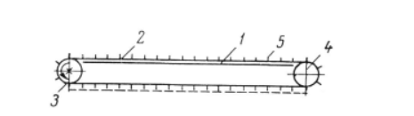
Рис 1.3 Схема скребкового конвеєра

Кількість встановлених на конвеєр ланцюгів з скребками, різна для різних типів конвеєрів – може бути три, а може один. Існує 4 типи скребкових конвеєрів: двох та триланцюгові, розбірні дволанцюгові та одноланцюгові, розбірні одноланцюгові з двома лініями секцій, які розміщені в горизонтальній площині, і скребки, закріплені на ланцюгу консоллю (СК). Зазвичай пересувні конвеєри переміщують гідродомкратами на відстані близько 10 м один від одного, не зупиняючи доставку продукції. Розбірні ж конвеєри повністю розбирають та переносять на нову дорогу, а потім складають. Скребкові конвеєри зазвичай роблять довжиною 100-200 м і використовуються в гірничій промисловості для переносу вугілля.

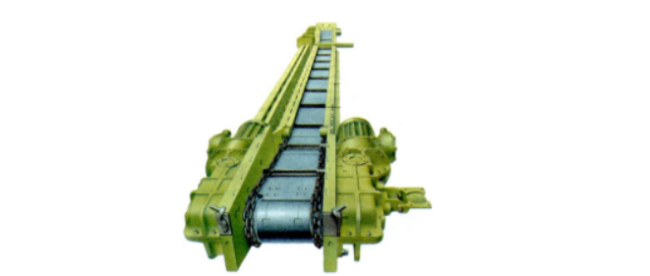
Рис 1.3.1 Пересувний дволанцюговий скребковий конвеєр
Головні частини стрічкових конвеєрів: привід – 2, натяжна та хвостова станція – 3, роликоопори – 4, конвеєрна стрічка – 1, вантажне – 5 та розвантажувальне – 6 обладнання, різні апарати автоматизації та електроприлади та електроустаткування.
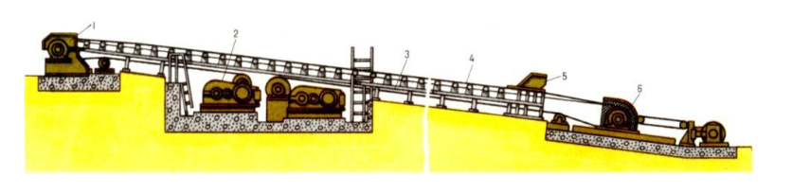
Рис 1.3.2 Пересувний дволанцюговий скребковий конвеєр

Головною особливістю стрічкових конвеєрів є, що стрічка це і вантажонесучий і тяговий орган. Стрічка зазвичай виготовляється з дуже щільної гуми, а потім скріплюється каркасом, які в свою чергу виготовлений з міцної тканини або сталевих тросів розташованих в ряд. Якщо ж стрічка буде використовуватись у вугільних шахтах, то завод виробник зробить всі матеріали стрічки не горючими та упакує, зазвичай, в рулони по 150-200 метрів.
Конвеєри ж для підземних робіт виготовляють з широкої стрічки ( 80, 100, 120 см), а при особливих умовах, то можуть зробити стрічку ще ширшою ( 160 та 200 см). Її довжина досягає від 0.45км до 2.5км , а стандартна продуктивність від 500 до 1500 т/год.

Зазвичай стрічкові конвеєри використовують в горизонтальних та похилих площинах - для перевезення вантажів, а інколи і для людей. Обов’язковим для таких конвеєрів є встановлення гальма і уловлювач стрічки.
Але головним мінусом таких конвеєрів є те що їх не можна використовувати на криволінійних роботах, бо стрічка може бути лише прямою.
Інколи на шахтах використовуються пластинчасті конвеєри, які відрізняються від стрічкових тим, що замість стрічки їхнє полотно складається з штампованих металевих частин, які закріплені на одному чи двох тягових ланцюгах. Основною їхньою перевагою перед стрічковими є те що вони можуть йти по криволінійному маршруту, але вони доволі складні конструктивно, що ускладнює монтаж так експлуатацію.
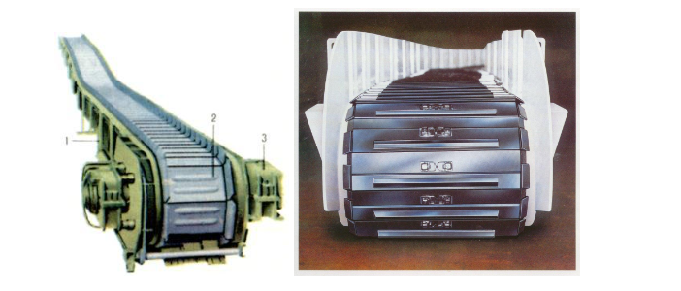
Рис 1.3.3 Пластинчастий конвеєр

Тому в шахтах також часто використовують, для перевезення людей та вантажу, секційні рейкові дороги з канатною тягою або ж підвісні канатні дороги.

1.4 Технічні вимоги до автоматизації конвеєрних ліній

Так як, конвеєрні лінії доволі складне обладнання з великою кількістю вузлів, модулів та електроніки і використовується зазвичай в небезпечних видах робіт, то воно має ряд технічних вимог та застережень, а саме:
- Контроль за процесами на лінії має відбуватися без безпосереднього знаходження людини біля стрічки в момент її роботи.
- На кожному виробництві має бути розроблена система сигналі для персоналу про пуск, аварію та зупинку лінії.
- Кріплення всіх конвеєрів між собою має бути жорстко заблоковані до початку пуску
- На конвеєрі та пульті керування обов’язковим є встановлення датчиків контролю часу запуску ліній за для передчасного виявлення проблем з двигуном.
- Має бути розроблена система блокування всього процесу у випадку, якщо один з модулей вийшов з ладу.
- Між вузлами керування в яких присутня людина, необхідно провести зв’язок та сигналізацію.
- Всі кабелі, які використовуються в роботі потрібно постійно підтримувати в належному стані та постійній іскро ізоляції.

Також необхідно оцінити вимоги до процесу, які охоплюють фактори, що визначають, як має рухатися конвеєр, і унікальні умови робочого середовища. Ці міркування включають:
- Відстань предметів необхідно переміщати між функціональними зонами
- Маршрут, яким він рухається — чи є зупинки, зміни висоти, повороти чи відхилення?
- Орієнтація продукту — чи потрібно позиціонувати елементи певним чином (для легкого сканування штрих-кодів, передачі тощо)?
- Швидкість передачі — короткий швидкий рух чи повільний рівномірний рух?
- Навколишнє середовище
- Доступна площа

РОЗДІЛ 2. РОЗРОБКА СИСТЕМИ АВТОМАТИЗАЦІЇ

2.1. Проектування системи керування
На підставі аналізу технологічного процесу керування лінією стрічкових конвеєрів було вирішено, що необхідно забезпечити такий рівень автоматизації виробництва:
- Швидкість стрічки конвеєра
- Розмір предмету, який рухатиметься конвеєром
- Маса навантаження на конвеєрну ленту
- контроль в якому місці конвеєра знаходиться наш предмет
За для виконання цих параметрів було розроблено функціональну схему автоматизації, що забезпечує контроль та регулювання описаних вище параметрів. Функціональна схема описана нижче на рисунку

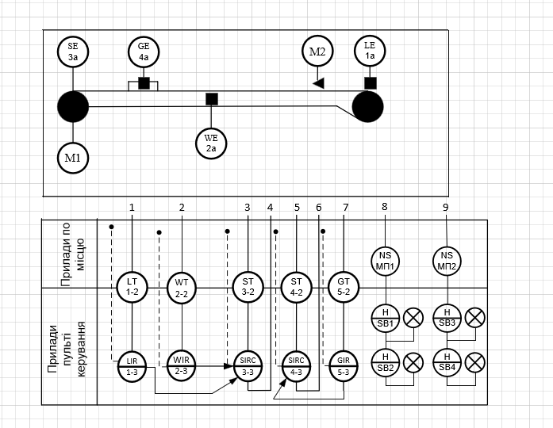
Мал. 2.1. Схема автоматизації конвеєра

Контур 1 - забезпечує керування позиції об’єкта на конвеєрні ленті. Контур складається з 1-1 - датчик з ультразвуковою частотою HC-SR04 - це стабільний та точний ultrasonic sonar (сонар) датчик відстані який не має "сліпих зон". Може вимірювати відстань від 0 см до 1500мм, точність досягає 3 мм.
Характеристики
- Робоча напруга: 3.8 - 5.5В
- Струм: 8 мА
- Частота: 40 кГц
- Максимальна дистанція: 1500 мм
- Мінімальна дистанція: 0 см
- Роздільна здатність: 3 мм
- Ширина імпульсів: 10 мкс

Позиція 1-2 - прибор для дистанційної передачі сигналу.
Позиція 1-3 - прилад показуючий встановлений на щиті.
Контур 2 - забезпечує вимірювання навантаження на конвеєрну ленту. Контур складається з 2-1 - двохканальний датчик ваги HX711, який є 24-бітним аналого-цифровим перетворювачем для створення електронних цифрових ваг.
- Коефіцієнт підсилення: 32, 64, 128
- Швидкість передачі даних: 10 або 80 Гц
- Не вимагає додаткового кварцового резонатора
- Робоча напруга: 2.6-5.5 В
- На відміну від міні версії має 2 монтажних отвори діаметром 3 мм
- Розмір плати: 3.4 х 2 см
Позиція 2-2 - прибор для дистанційної передачі сигналу.
Позиція 2-3 - прилад показуючий встановлений на щиті.
Контур 3 - забезпечує вимірювання та регулювання швидкості конвеєрної стрічки LM393 Датчик швидкості для мікрокомп’ютера Arduino
Характеристики:
- Мікросхема: LM393 (подвійний компаратор)
- Струм споживання енкодера: 1.4 мА
- Інтерфейс або тип вихідного сигналу енкодера: цифровий TTL
- Вихідний формат: цифровий вихід (0 та 1)
- Робоча температура: від 0 ° C ~ + 70 ° C
- Ширина паза в щілинному датчику: 5 мм.
- Діаметр отвору для монтажу датчика обертів: 3 мм
Позиція 3-2 - прибор для дистанційної передачі сигналу.
Позиція 3-3 - прилад регулюючий встановлений на щиті.
Контур 4 - забезпечує вимірювання та регулювання швидкості конвеєрної стрічки LM393 Датчик швидкості для мікрокомп’ютера Arduino
Характеристики:
- Мікросхема: LM393 (подвійний компаратор)
- Струм споживання енкодера: 1.4 мА
- Інтерфейс або тип вихідного сигналу енкодера: цифровий TTL
- Вихідний формат: цифровий вихід (0 та 1)
- Робоча температура: від 0 ° C ~ + 70 ° C
- Ширина паза в щілинному датчику: 5 мм.
- Діаметр отвору для монтажу обертового датчика: 3 мм
Позиція 4-2 - прибор для дистанційної передачі сигналу.
Позиція 4-3 - прилад регулюючий встановлений на щиті.
Контур 5 - відеокамера для обробки інформації про габарити деталей на конвеєрі
Це модуль камери, який має дві камери IMX219 в комплекті по 8 мегапікселів кожна. Він підходить для додатків, таких як глибинний зір і стереобачення. Модуль підтримує версію NVIDIA Jetson Nano Developer Kit B01, а також плати розширення Raspberry Pi CM3/CM3+, такі як Compute Module IO Board Plus, Compute Module POE Board тощо.
Код виробника: 17742, IMX219-83 Stereo Camera
Плата містить встановлені гіростоп, акселерометр, і магнітометр для визначення положення в просторі, що є важливим компонентом при побудові роботів і роботизованих платформ.
Характеристики:
- Роздільна здатність: 8 мегапікселів
- Роздільна здатність: 3280 × 2464 (для кожної камери)
- Характеристики об'єктива:
  - Розмір CMOS: 1/4 дюйма
  - Фокусна відстань: 2,6 мм
  - Кут огляду: 83/73/50 градусів (по діагоналі / горизонталі / вертикалі)
  - Базова довжина: 60 мм
- ICM20948:
  - акселерометр:
    - Роздільна здатність: 16-біт
    - Діапазон вимірювання (конфігурується): ± 2, ± 4, ± 8, ± 16 г
    - Робочий струм: 68,9uA
  - гіроскоп:
    - Роздільна здатність: 16-біт
    - Діапазон вимірювання (конфігурується): ± 250, ± 500, ± 1000, ± 2000 ° / сек
    - Робочий струм: 1,23 мА
  - магнітометр:
    - Роздільна здатність: 16-біт
    - Робочий струм: 90uA
- Розмір: 24 мм × 85 мм
Позиція 5-2 - прибор для дистанційної передачі сигналу.
Позиція 5-3 - прилад регулюючий встановлений на щиті.
МП1 - електро двигун
- Характеристики:
  - Максимальна напруга живлення: 12 В
  - Коефіцієнт уповільнення: 30:1
  - Струм холостого ходу: не більше 100 мА
  - Оберти холостого ходу: 247 об/хв.
  - Крутний момент: 1,4 кг/см
  - Обороти: 160 об/хв
  - Середній споживаний струм: не більше 450 мА
  - Момент утримання: 5,5 кг/см
  - Струм у загальмованому режимі: 2,4 А
  - Довжина редуктора: 22 мм
- Робоча напруга: 9-12 В постійного струму
- Контролер: Arduino UNO R3
- Гіроскоп та акселерометр: MPU-6050
- Мікросхема драйвера для двигуна: TB6612FN
- Виявлення положення тіла: MPU-6050
- Управління: Bluetoth X-Bee модуль

2.2. Принципова електрична схема дистанційного керування і аварійного захисту електродвигунів
Для забезпечення правил техніки безпеки: SB1, SB2, SB3, SB4 – за допомогою перемикачів в аварійній ситуації відключаються ланцюги живлення магнітного пускача.
SB1, SB3 – для відключення живлення електромотора.
Сигнальні лампочки HL1, HL3, червоний колір показує про відключення живлення відповідного електромотора.
SB2, SB4 – для вмикання живлення електромотору.
HL2, HL4 – зелене світло.

2.3. Опис схеми комутаційних з’єднань системи
Для більш детального та зрозуміло опису, як відбувалась комутація, нижче буде прикладено окремі скріншоти схем комутацій кожного з приладів почергово.
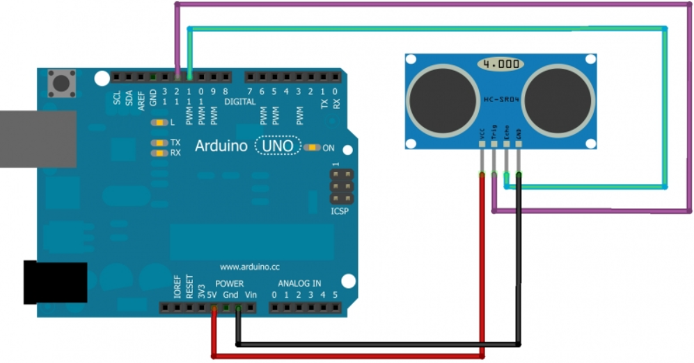
Мал. 2.3.1. Схема комутації датчику відстані
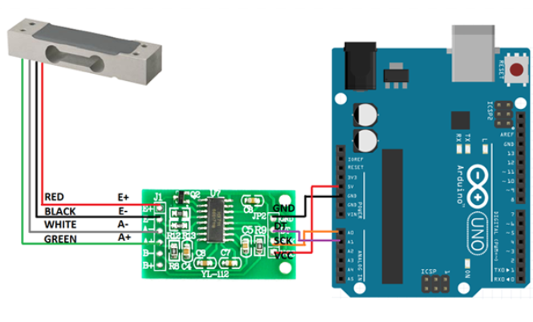
Мал. 2.3.2. Схема комутації датчику ваги

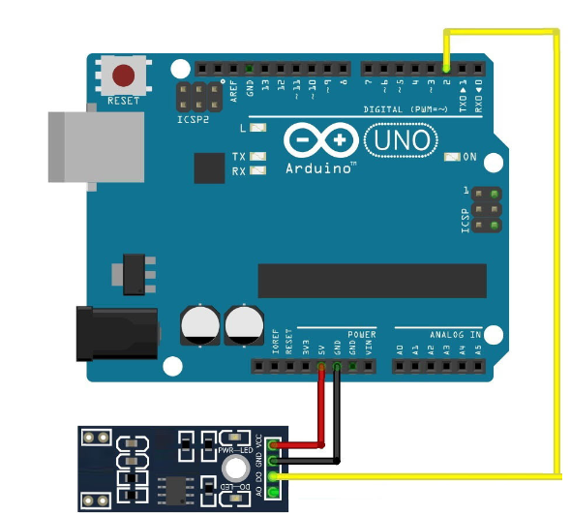
Мал. 2.3.3. Схема комутації датчику швидкості
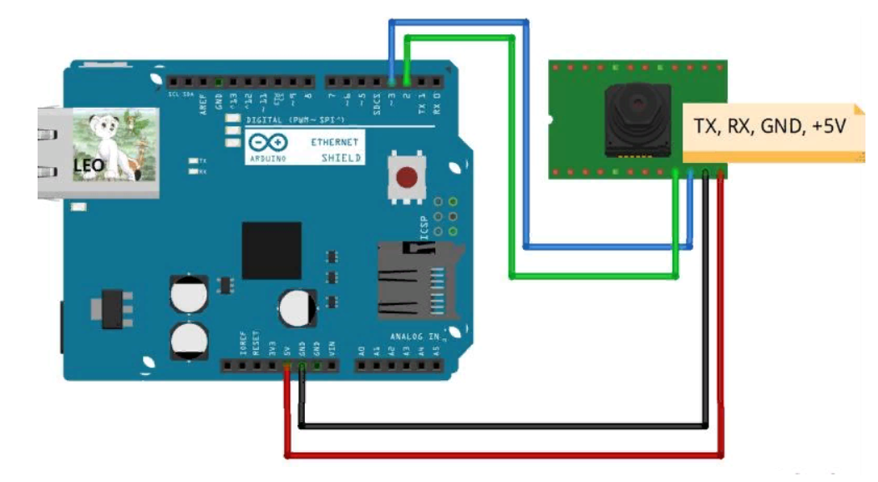
Мал. 2.3.4. Схема комутації датчику розміру предмета(відеокамера)
Також даний дипломний проект включає в себе розробку фізичної моделі конвеєра в боксі, який адаптований під плати та схеми підключення. Дана задача була поставлення для того,щоб в подальшому зняти реальні дані. Для цього в програмі Компас 3D була розроблена 3D модель конвеєра та всіх його частин, які в подальшому були надруковані на .3D принтері.
Для спрощення друку, модульності та більшої зручності використання модель складається з збірних частин, а саме: нижньої поверхні, кришки, вала, та планки для кріплення камери.
На рисунках 2.3.5 та 2.3.6 зображена нижня поверхня, яка складається з плоскої площини, кріплень під штангу, яка буде закріплювати вал та підставки для кріплення мотору.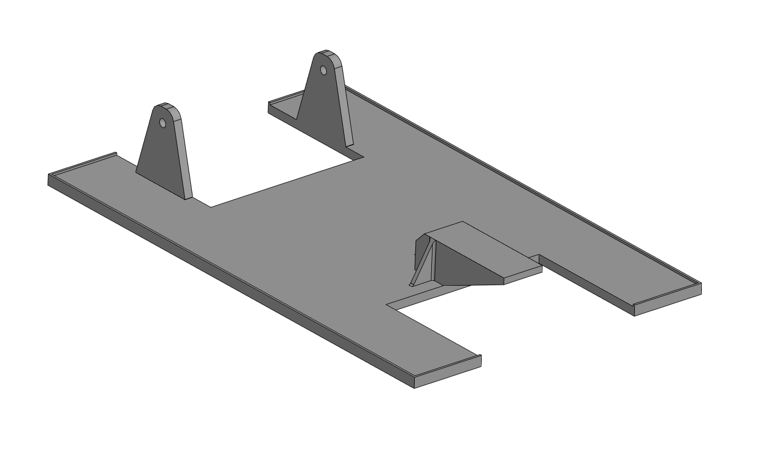
Мал. 2.3.5 нижня поверхня - вид знизу

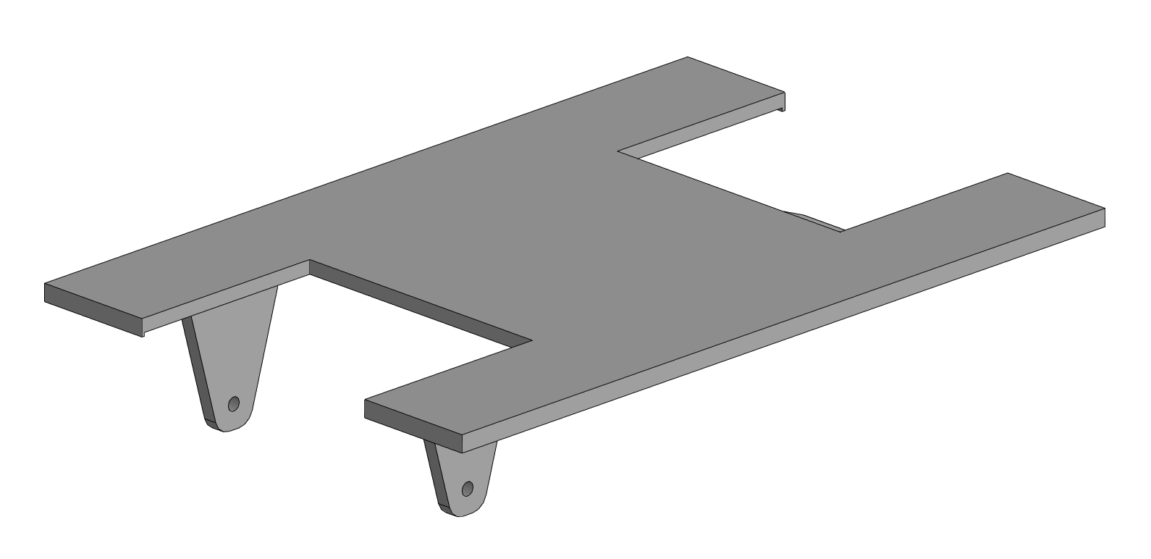
Мал. 2.3.6 нижня поверхня - вид зверху

На ній буде крутитись чітко розрахований та сконструйовани вал, який містить на своїй поверхні заглиблення для того, щоб запобігти ковзанню стрічки. Даний вал зображено на рисунку 2.3.7
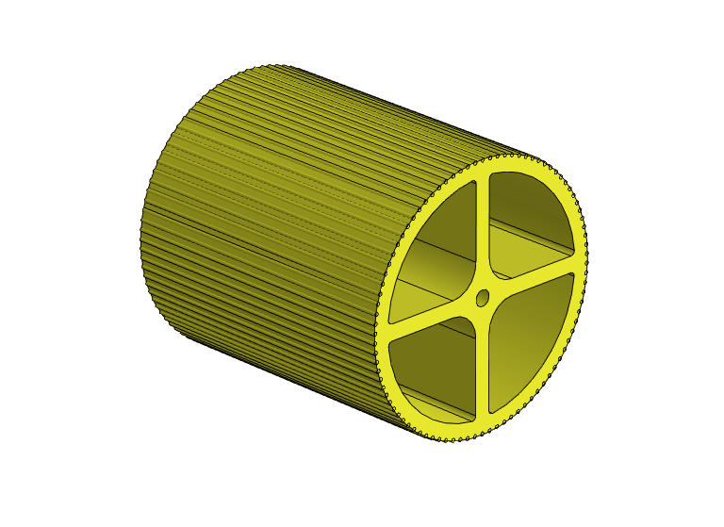
Мал. 2.3.7 Вал конвеєра

Наступним кроком була розробка кришки. Було вирішено зробити пази по всій довжині кромки кришки за для фіксації, а всю поверню покрити отворами за для економії пластика, зменшення ваги, кращої вентиляції, спрощеного комутування з іншими девайсами, але таким чином час друку моделі збільшився. На малюнку 2.7.8 зображена верхня кришка нашого боксу.
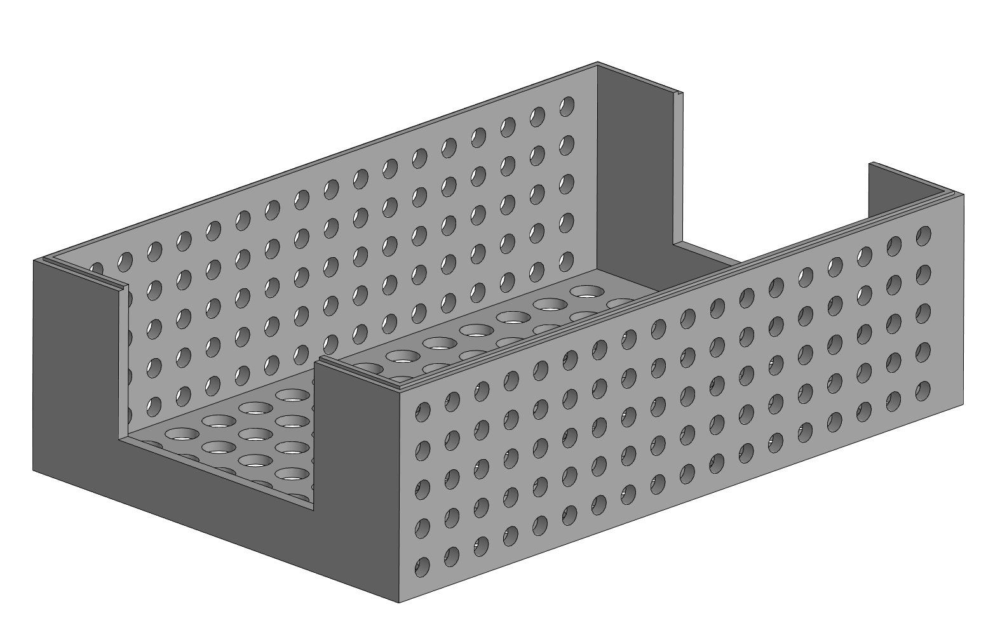
Мал. 2.3.8 Верхня кришка боксу

Наступною вимогою до боксу стало розробка кріплення для відеокамери, яка в подальшому функціонувала б разом з нейронною мережею та виконувала б функції регулятора продукції. Зображення даного кріплення продемонстровано на малюнках 2.3.9, 2.3.10, 2.3.11.
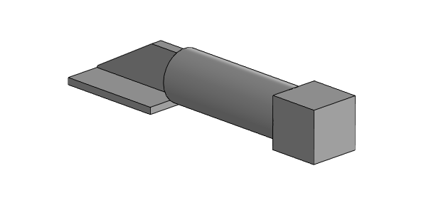
Мал. 2.3.9 Кріплення відеокамери - частина 1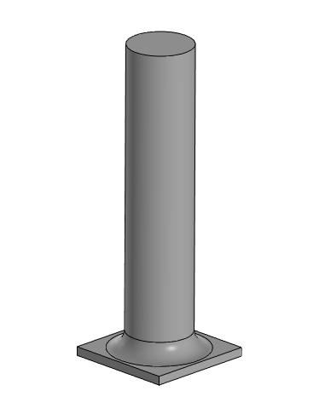
Мал. 2.3.10 Кріплення відеокамери - частина 2
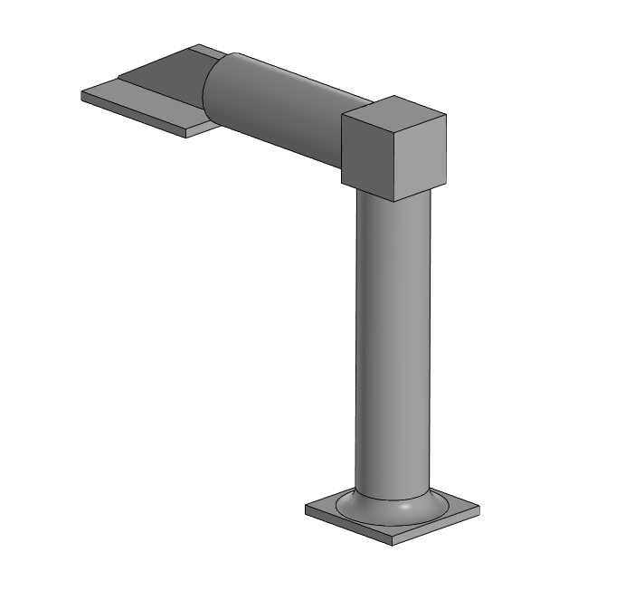
Мал. 2.3.11 Кріплення відеокамери в зборі

Тож в комплексі, якщо об’єднати всі описані деталі, разом, ми отримає повноцінний конвеєр. Даний бокс в зборі можна переглянути на малюнку 2.3.12
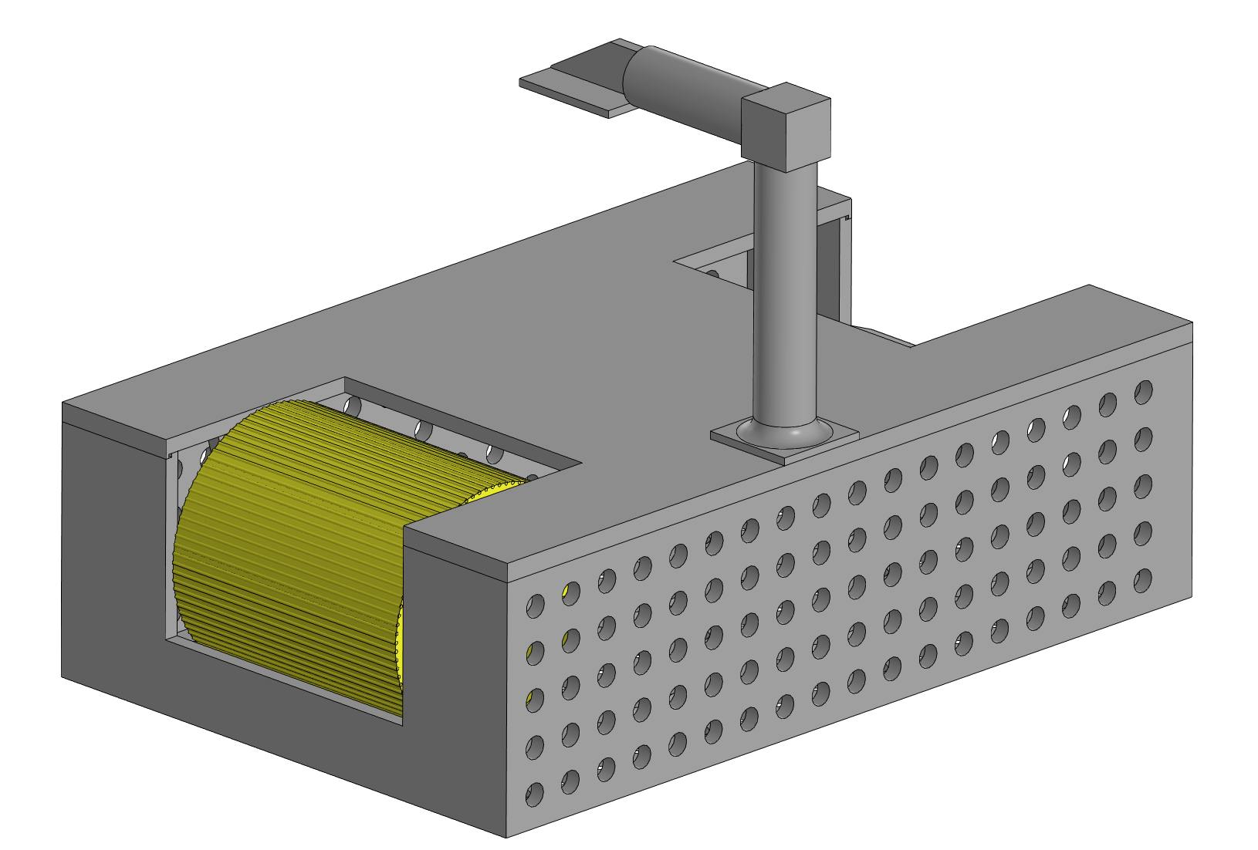
Мал. 2.3.12 Конвеєрний бокс в зборі

РОЗДІЛ 3. МАТЕМАТИЧНЕ МОДЕЛЮВАННЯ СТРІЧКОВОГО КОНВЕЄРА

Доливо-Добровольський, який жив в Німеччині, в 1888-1889 роках, створив асинхронний двигун. Вони стали дуже популярні у світі, адже мали ряд переваг над іншими відомими в той час двигунами. Вони прості, надійний(бо не має колектора), в його конструкції мінімум кольорових металів, має меншу масу, вартість та габарити в порівнянні з своїми прямими конкурентами, які мають ту ж потужність. А також його можна випускати в широкому діапазоні потужностей.

3.1. Схема включення, механічні і електромеханічні характеристики асинхронних двигунів
Електроприводи з короткозамкненими асинхронними двигунами є нійбільш популярними видами нерегульованих електроприводів. В нерегульований електроприводах пуск електродвигуна відбувається прямим підключенням до мережі з допомогою контактної апаратури без проміжних перетворювачів електричної енергії.
Базова схема силових ланцюгів увімкнення короткозамкнутого асинхронного двигуна з допомогою пускача та його контактів приведена на рис 3.1
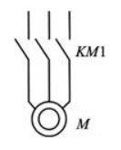
Мал. 3.1. Схема включення короткозамкнутого асинхронного двигуна з використанням контактного пускача

Щоб розрахувати характеристики для асинхронного двигуна необхідно користуватись його математичною моделлю, яка є різними схемами заміщення. Для найбільш простого і зручного розрахунку використаємо Т-подібну схему заміщення (див. Рис. 3.2).
На рис. 3.2 прийняті наступні позначення:
- фазна напруга статорної обмотки;
- активний опір статорної обмотки;
- індуктивний опір розсіювання статорної обмотки;
- струм статорної обмотки;
- ЕРС статорної обмотки;
- активний опір роторної обмотки, приведений до статорної обмотки;
- індуктивний опір розсіювання роторної обмотки, приведений до статорної обмотки;
- струм роторної обмотки, приведений до статорної обмотки;
- ковзання;
- синхронна кутова швидкість;
- кутова швидкість асинхронного двигуна;
- число пар полюсів;
- значення частоти напруги змінного струму, що підводиться до статорної обмотки;
- ЕРС від головного магнітного потоку машини;
- ЕРС роторної обмотки, приведена до статорної обмотки
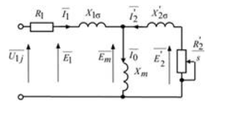.
Мал. 3.2. Схема заміщення асинхронного двигуна
Відповідно даної схеми заміщення отримуємо такі рівняння асинхронного двигуна:
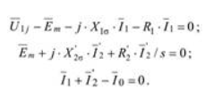
Мал. 3.3. Рівняння асинхронного двигуна
Векторна діаграма струмів, ЕРС і напруг, що відповідає системі рівнянь(3.3), зображена на рисунку 3.4
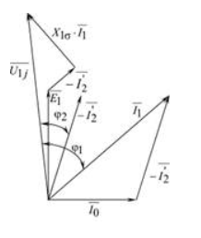
Мал. 3.4. Векторна діаграма асинхронного двигуна
Струм на роторі , підключений до обмотки статора нашого асинхронного двигуна, можна визначити за залежністю, яку ми одержимо з схеми заміщення асинхронного двигуна на рисунку 3.5
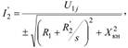
Мал. 3.5. Векторна діаграма асинхронного двигун, де - індуктивний опір короткого замикання.
Рівняння називається електромеханічною характеристикою асинхронного двигуна.
Але для нас становить інтерес інша електромеханічна характеристика , яка показує залежність струму статора від ковзання s. Струм на статорі можна визначити додавши вектори струму намагнічування і вектора струму ротора
Мал. 3.6. Формула для визначення струму статора
Так як струм намагнічування асинхронного двигуна є реактивним, струм статора через струм ротора знаходиться за формулою на рисунку 3.7
Мал. 3.7. Формула для визначення струму статора через струм ротора
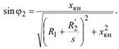
Мал. 3.8. Формула для sin𝜛2
Значення електромагнітного моменту можемо знайти з рівнянь втрат
Мал. 3.8. Формула знаходження електромагнітного моменту
Виконавши математичні перетворення отримаємо: 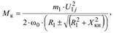.
Так як з аналізу попередніх формул ми розуміємо, що , то критичний момент , а критичне ковзання 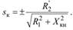.
“+” - критичний момент і ковзання відносяться до рухового режиму.
“-” - критичний момент і ковзання відносяться до генераторного режиму рекуперативного гальмування.
За допомогою формули Клосса перетворимо рівняння механічної характеристики асинхронного двигуна в більш зручний формат:
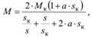
Мал. 3.9. Формула ріняння механічої характеристики асинхроного двигуна після перетворення за формуло Клосса, 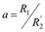- коефіцієнт.

Так, як двигуни середньої і великої потужності мають малий активний опір, то коефіцієнтом а можна знехтувати і тоді наш вираз перетворюється в спрощену формуло Клосса
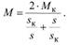
Мал. 3.10 Спрощена формула Клосса
Зважаючі на ковзання S можна побудувати механічні та електромеханічні характеристики асинхронного двигуна.
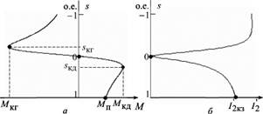
Мал. 3.11 Статичні характеристики асинхронного двигуна, а - механічні, б - електромеханічна.
При ковзаннях 0<S<1 наша асинхронна машина працює в руховому режимах при S<0 - а в генераторному режимі паралельно до мережі рекуперативного гальмування, при S>1 - в послідновно з мережою в генераторному режимі і в режимі гальмування противключенням.
Механічні характеристики мають три характерні точки в руховому режимі:
1) , в такому випадку швидкість двигуна дорівнює синхронній
2) , це відповідає точці з критичним ковзанням і критичним моментом рухового режиму;
3) , при цьому швидкість двигуна буде дорівнює нулю, а момент дорівнює пусковому
Електромеханічні характристики мають дві характерні точки в рухомому режимі:
1) в такому випадку швидкість двигуна дорівнює синхронній
2) , в такому випадку швидкість двигуна буде дорівнює нулю, а струм ротора - струму короткого замикання.
Навіть, якщо ми побудуємо в безрозмірних одиницях, то Механічні та Електромеханічні характеристики асинхронного двигуна не збігатимуться.
Існуються як природна так і штучна механічні характеристики асинхронного двигуна.
Природна механічна характеристика асинхронного двигуна це коли залежність моменту двигуна М від його ковзання 5 при номінальній схемі включення двигуна, номінальних параметрах мережі живлення і відсутності будь-яких додаткових опорів в ланцюгах двигуна. Всі ж інші характеристики є штучними. Дякуючи їм можна регулювати швидкість асинхронного двигуна відповідно до технологічного процесу.
З рівняння механічних характеристик асинхронного двигуна випливає, що регулювати його швидкість можна, змінюючи один або кілька параметрів:
- фазна напруга статорних обмоток двигуна;
- додатковий активний статорний опір;
- додатковий індуктивний статорний опір;
- додатковий активний роторний опір приведений до обмотці статора;
- додатковий індуктивний роторний опір, приведений до обмотці статора;
- синхронну кутову швидкість зміною числа пар полюсів або частоти напруги змінного струму, що підводиться до статорної обмотки.
Для нас становлять інтерес такі способи регулювання:
- регулювати швидкість за допомогою зміни додаткового активного опору в ланцюзі статорної обмотки асинхронного двигуна з фазним ротором
- регулювати швидкість за допомогою зміни фази напруги короткозамкнутого асинхронного двигуна
- частотне регулювання швидкості короткозамкнутого асинхронного двигуна.
Для пусків двигунів прямим прямим включенням в мережу сприятливі статичні механічні та електромеханічні характеристики асинхронних двигунів. Так як пуск двигуна відбувається швидко, то коротке перевантаження по струму навіть в 6-8 разів не є небезпечним в будь-якому випадку. А обмеження на прямий пуск асинхронних двигунів накладаються не самим двигуном, а мережею живлення.
Якщо мережа живлення з обмеженою потужністю або з дуже великим внутрішнім опором, то пускові струми двигуна викликатимуть в цій мережі великі падіння напруги. Звісно, що це позначиться на режимах роботи інших споживачів енергії.

3.2. Динамічна механічна характеристика асинхронного двигуна
Динамічна механічна характеристика асинхронного двигуна - це залежність між миттєвим значенням ковзання і моменту електричної машини для одного і того самого моменту часу перехідного процесу роботи.
Якщо вирішити систему диференціальних рівнянь електричної рівноваги в обмотці і роторних ланцюгах двигуна, то ми отримаємо графік динамічної механічної характеристики асинхронного двигуна

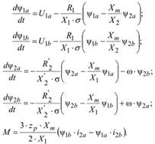
Мал. 3.12 Система диференціальних рівнянь для отримання графіку динамічної механічної характеристики
В системі рівнянь (3.12) прийняті наступні позначення:
- складова вектора напруги обмотки статора, орієнтована уздовж осі а нерухомої системи координат;
- складова вектора напруги обмотки статора, орієнтована уздовж осі b нерухомої системи координат;
- еквівалентний індуктивний опір обмотки статора, рівне індуктивному опору розсіювання обмотки статора і індуктивному опору від головного поля;
- еквівалентний індуктивний опір обмотки ротора, приведений до обмотці статора, рівне індуктивному опору розсіювання обмотки ротора і індуктивному опору від головного поля;
- індуктивний опір від головного поля по контуру намагнічування, що створюється сумарною дією струмів статора;
- - складова вектора потокозчеплення обмотки статора, орієнтована уздовж осі а нерухомої системи координат;
- - складова вектора потокозчеплення обмотки статора, орієнтована уздовж осі b нерухомої системи координат;
- - складова вектора потокозчеплення обмотки ротора, орієнтована уздовж осі а нерухомої системи координат;
- - складова вектора потокозчеплення обмотки ротора, орієнтована уздовж осі b нерухомої системи координат;
- - складова вектора струму обмотки ротора, орієнтована уздовж осі а нерухомої системи координат;
- - складова вектора струму обмотки ротора, орієнтована уздовж осі b нерухомої системи координат.
Для опису електромеханічних процесів в асинхронному електроприводі описуються рівнянням руху для випадку , де - момент опору навантаження приведений до валу двигуна, - сумарний момент інерції електроприводу приведений до валу двигуна.
Використовуючи математичний пакет MathCAD розрахуємо графіки перехідних процесів швидкості 𝜛 і моменту М.
Для початку наведемо графіки перехідних процесів графіки перехідних процесів швидкості і моменту при пуску асинхронного двигуна прямим включенням в мережу, бо динамічну механічну характеристику асинхронного двигуна можна отримати тільки за результатами розрахунків перехідних процесів.
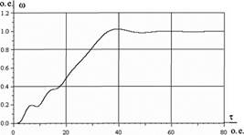
Мал. 3.13 Перехідний процес швидкості при пуску короткозамкнутого асинхронного двигуна прямим включенням в мережу при моделюванні в нерухомій системі координат
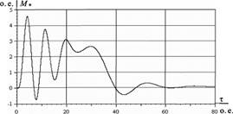
Мал. 3.14 Перехідний процес електромагнітного моменту при пуску короткозамкнутого асинхронного двигуна прямим включенням в мережу при моделюванні в нерухомій системі координат

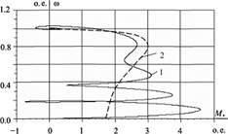
Мал. 3.15 Механічні характеристики короткозамкнутого асинхронного двигуна: 1 - динамічна: 2 - статична
За допомогою графіків перехідних процесів та можна побудувати динамічну механічну характеристику асинхронного двигуна при пуску, коли він підключений напряму в мережу.
Якщо ж проаналізувати динамічну механічну характеристику, то ми побачимо, що максимальні ударні моменти при пуску перевищують номінальний момент Л/н статичної механічної характеристики більший ніж в 4.5 рази і можуть досягти дуже великих значень по механічній міцності. А ударні моменти при пуску призводять до поломок кінематики виробничих механізмів і самого асинхронного двигуна.
Після проведення дослідження в MathCAD зрозуміло, що асинхронний двигун при заданих параметрах мережі живлення і схеми заміщення має одну статичну і безліч динамічних механічних характеристик.
Дослідження динамічних механічних характеристик мають теоретичне і практичне значення. Бо облік лише статичних механічних характеристик може призвести до не зовсім коректних висновків і до спотворення динамічних навантажень при пуску асинхронних двигунів. Наші дослідження показують, що максимальні значення динамічного моменту можуть перевищувати номінальний момент двигуна, якщо запускати прямим включенням в мережу, дуже суттєво - в 2-5 разів), а при реверсуванні двигуна в 4-10 раз, що необхідно враховувати при розробці та виготовленні електроприводів.

3.3 Ідентифікація математичної моделі
В середовищі типу Simulink програмного комплексу MatLab була проведена ідентифікація різними структурами. А саме tf - передатна функція з порядками чисельника та знаменника 2-го та 3-го порядку. Результати наведені на рисунку 3.16.
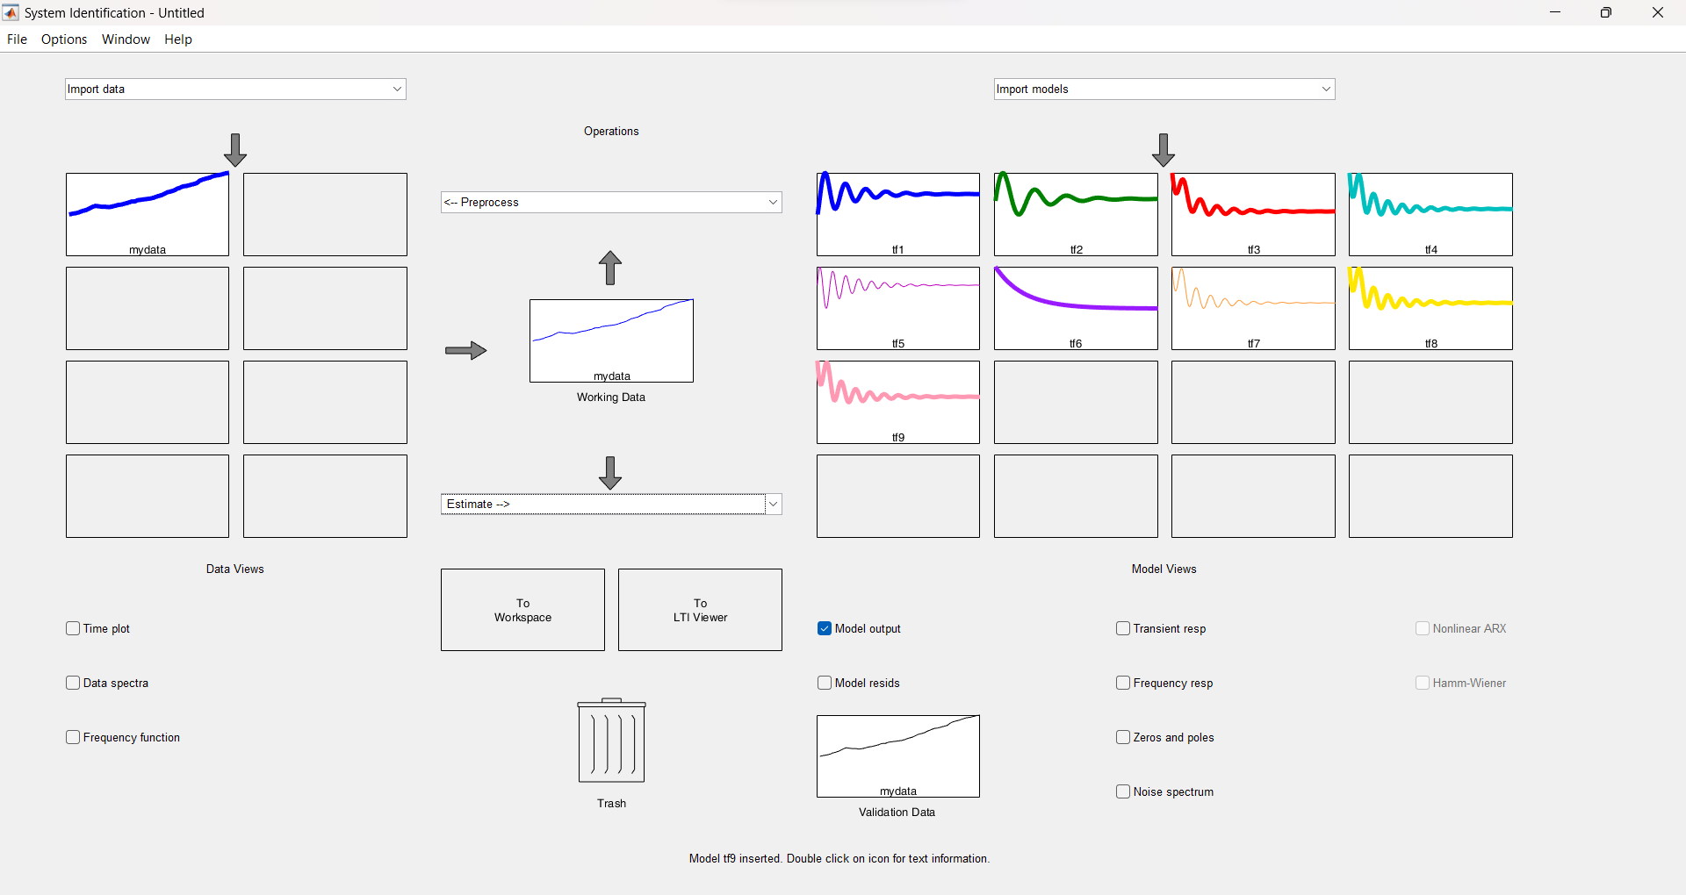
Мал. 3.16 Результати ідентифікації
На рисунку 3.17 зображено графіки отриманих перехідних характеристик з відсотковим позначенням їх точності.
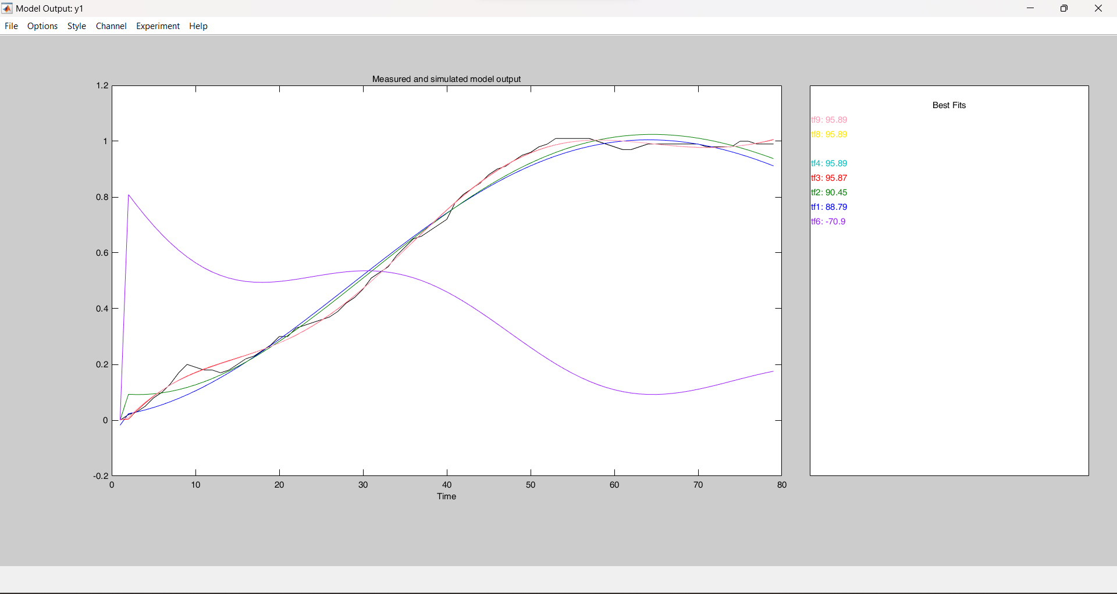
Мал. 3.17 Зображення перехідних характеристик

Найкращою виявилась модель tf9 3го порядку, її точність 95.89%. Вона має таку структуру:
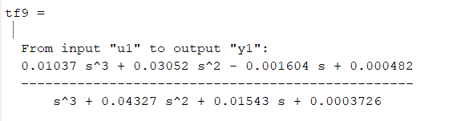
Мал. 3.19 Структура найточнішої моделі

РОЗДІЛ 4. СИНТЕЗ СИСТЕМИ КЕРУВАННЯ
Як згадано вище конвеєрні стрічки є дуже розповсюдженими в усіх складових світового виробництва. Не один замкнутий цикл виробництва великих агрегатів або машин без них не обійдеться.
Стрічкові конвеєри - це міцні та надійні компоненти, які використовуються в промисловості для транспортування матеріалів. Конвеєри, що виробляють один тип компонента за раз, зазвичай і контролюють один тип об’єкта. Але якщо об’єктів більше, то потрібно розробляти іншу систему. У цій роботі представлено проектування, прототипу автоматичної системи керування, призначеної для зондування різних типів об’єктів на стрічковому конвеєрі.
Саме тому, актуальність розробки унікальної системи керування є дуже високою та пріорітетною задачею в даному проекті.

4.1. Синтез системи керування на базі ПІД-регулятора
Для автоматизації нашого конвеєру спочатку була розроблена одноконтурна система керування. за каналом керування зображена на малюнку 4.1. Для розробки системи було синтезовано PID регулятор в середовищі MatLab, а саме методом PIT Tune.

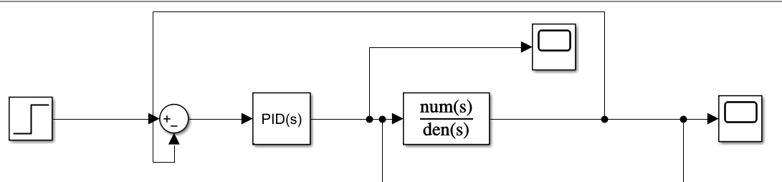
Мал. 4.1 схема одноконтурної системи керування
В результаті було отримано такий графік перехідного процесу замкнутої одноконтурної системи керування, який зображений на малюнку 4.2. Значення перегулювання 20%, швидкість виходу на уставлений рівень 400 секунд.
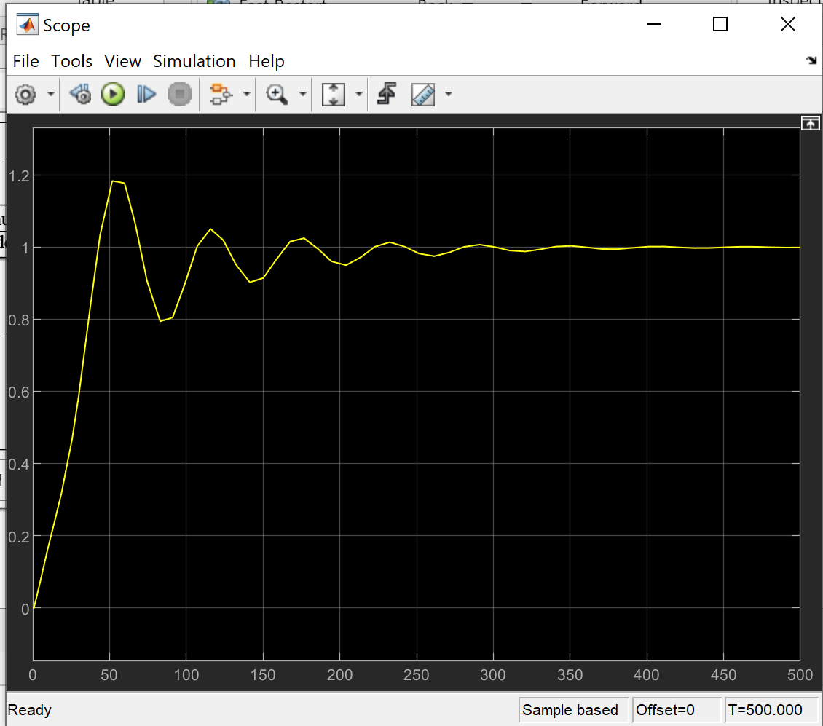
Мал. 4.2 графік перехідного процесу замкнутої одноконтурної системи керування.
На малюнку 4.3 зображено графік зміни керуючого впливу на об’єкт
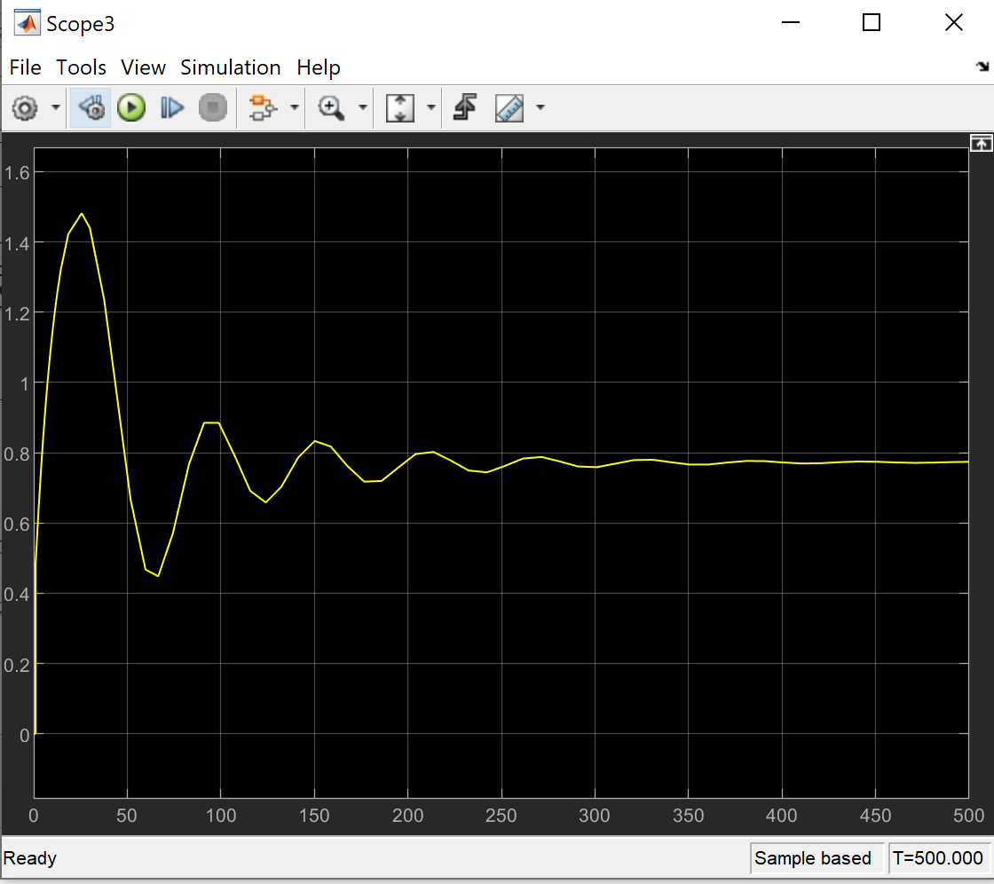
Мал. 4.3 Графік зміни керуючого впливу на об’єкт

4.2. Синтез селективної системи керування
Як альтернатива базової системи керування на основі PID регулятора було запропоновано розробити систему на базі селективного регулятора. На малюнку 4.4 зображено схема на базі селективного регулятора. Основна ідея базується на тому, що розробляється два окремі PID регулятора з різними налаштуваннями і будуть відпрацьовувати в різний момент часу процесу, а саме тоді, коли кожен з них є більш ефективним.

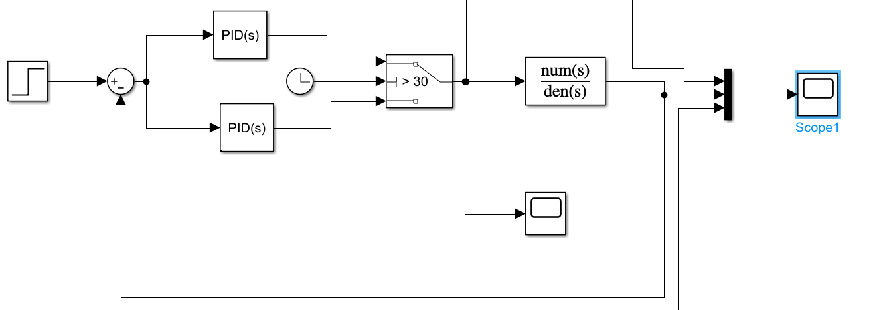
Мал. 4.4 схема з селективным регулятором

4.3. Оптимізація налаштувань ПІД-регулятора
Також було розроблено третій варіант системи керування за для порівняння та вибору оптимальної системи, а саме варіант з оптимізацією налаштувань PID регулятора. Дана оптимізація відбувається за допомогою функції матлаба, а саме SignalConstreint. Структура даної схеми зображена на рисунку 4.5
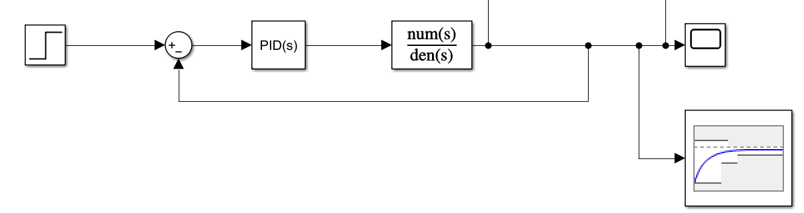
Мал. 4.5 Схема з оптимізацією

На малюнку 4.6 зображено процедуру оптимізації
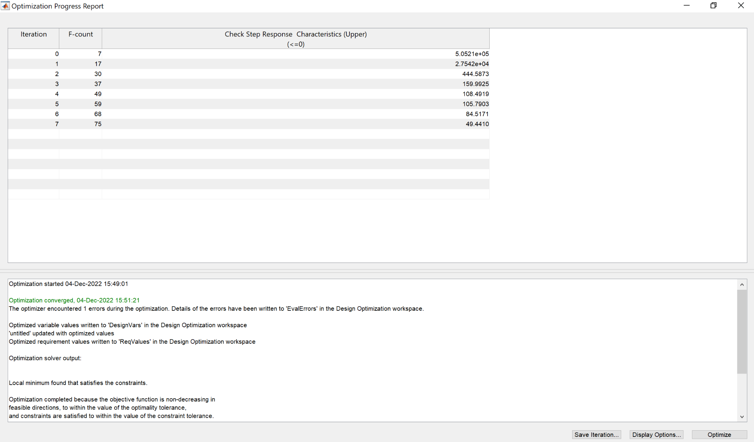
Мал. 4.6 Процедура оптимізації

На малюнку 4.7 зображено граничні обмеження при оптимізації та результати оптимізації
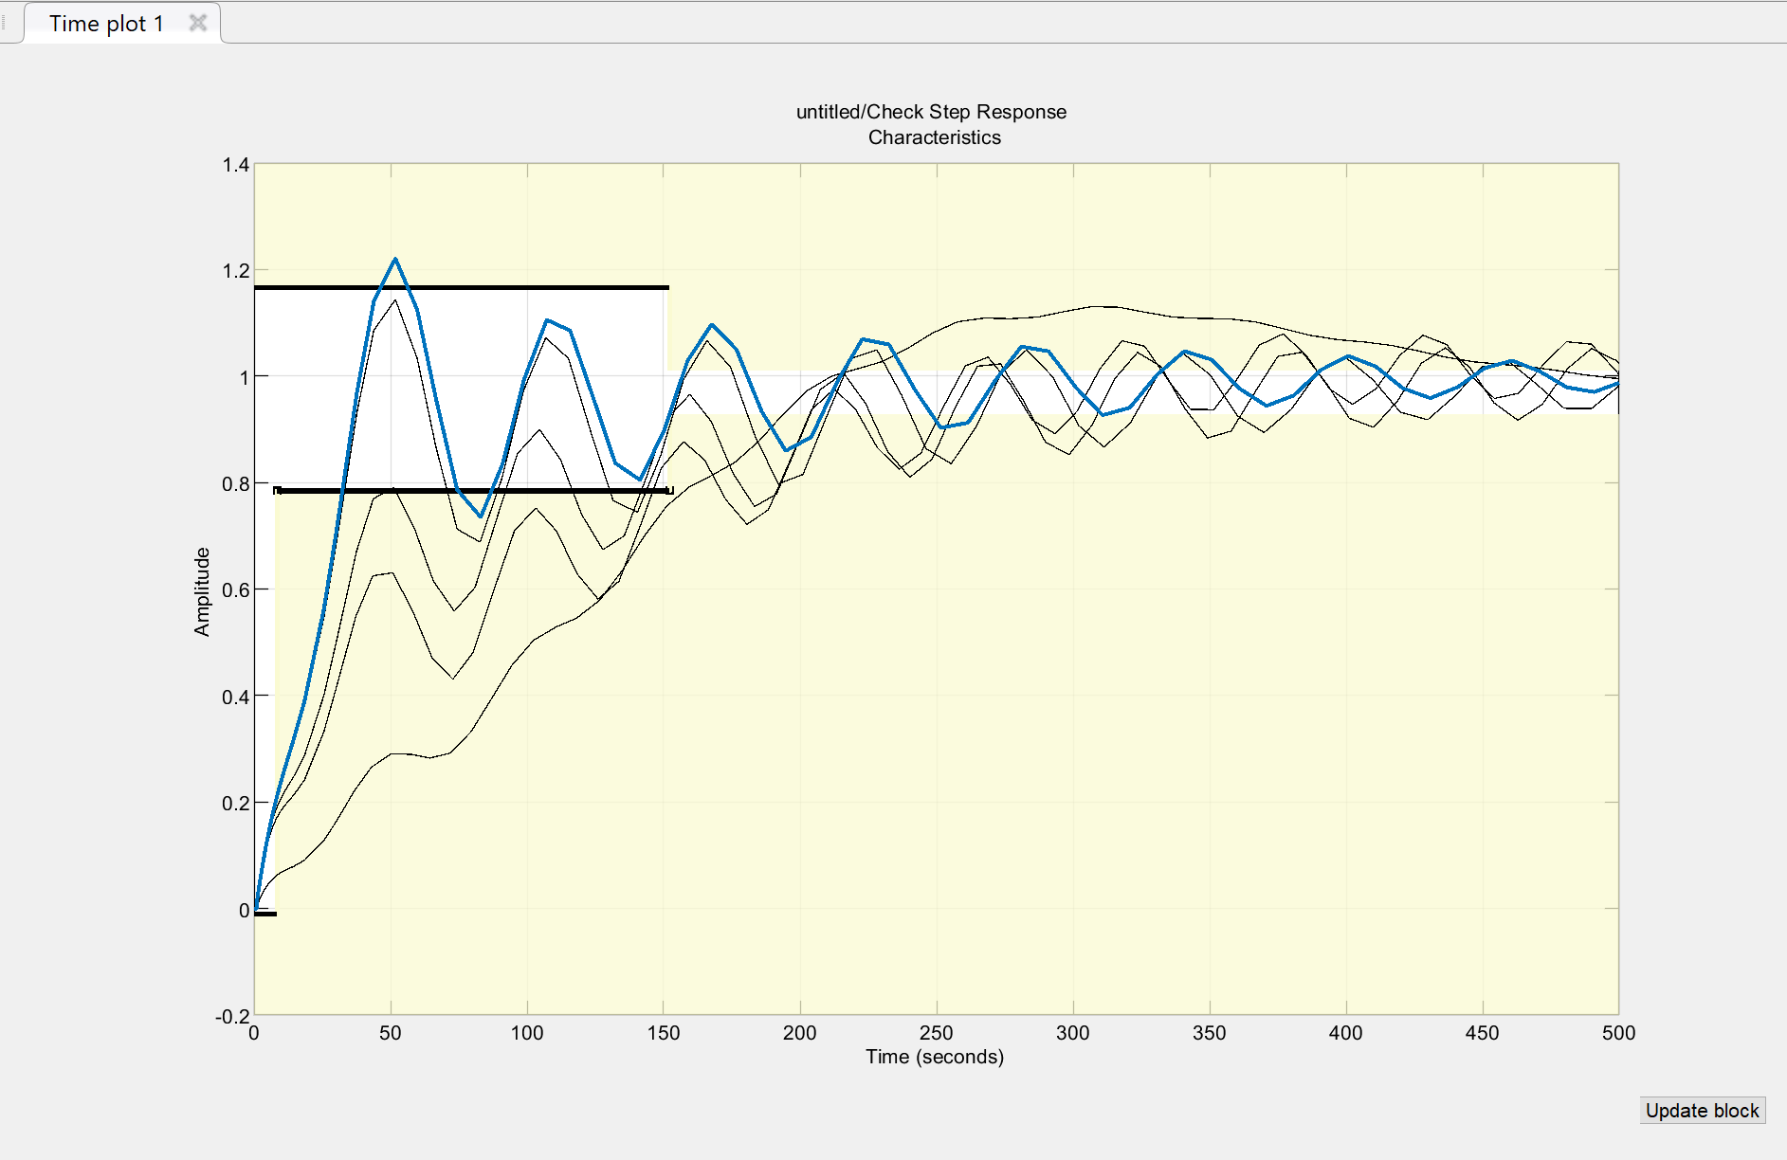
Мал. 4.7 граничні обмеження при оптимізації та результати оптимізації
На рисунку 4.8 зображено порівняння графіків керування трьох різних систем управління.
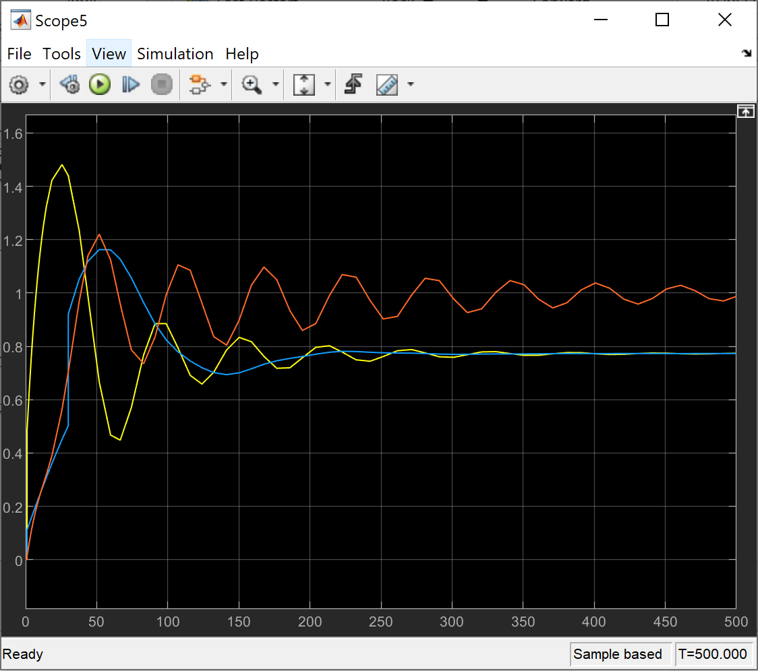
Мал. 4.8 порівняння графіків керування трьох різних систем управління.

На рисунку 4.9 зображено порівняння графіків трьох перехідних характеристик.
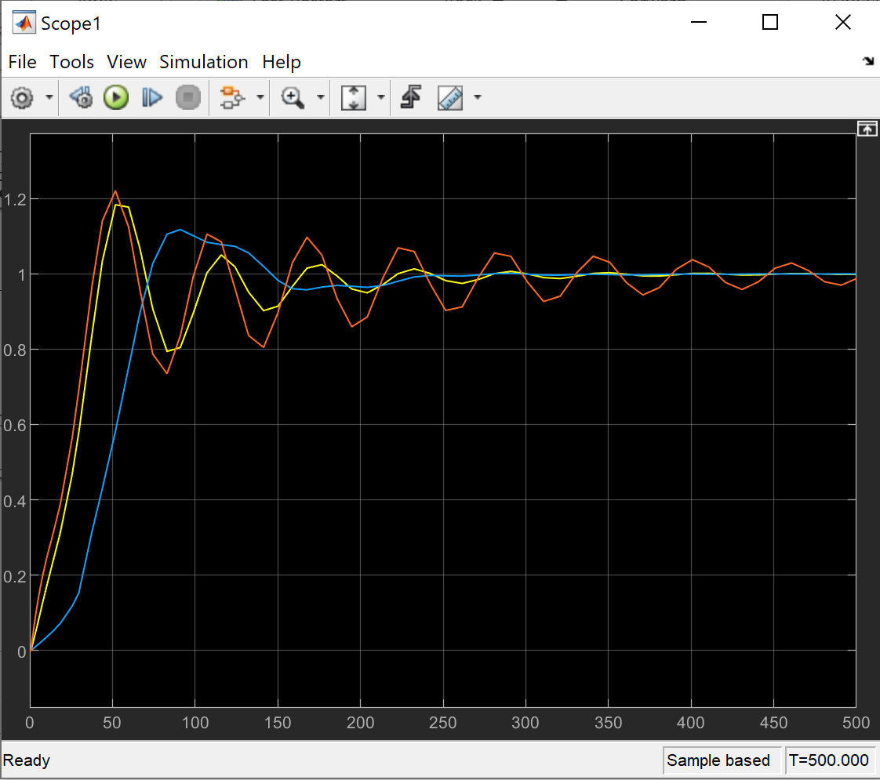
Мал. 4.9 порівняння графіків трьох перехідних характеристик.
На основі аналізу графіку з перехідними характеристиками було визначено, що система з селективним регулятором працює найкраще, адже має менше перерегулювання та швидше виходить на уставлений рівень.

РОЗДІЛ 5. СИНТЕЗ СИСТЕМИ АВТОМАТИЗОВАНОГО СОРТУВАННЯ ПРОДУКЦІЇ
На сьогоднішній день широкого розповсюдження набуває машинне навчання та штучний інтелект у всіх сферах людського життя, автоматизація технологічних процесів не є винятком. За допомогою підходів машинного навчання та штучного інтелекту успішно вирішуються такі задачі як класифікація, кластеризація, регресія, а такі розділи як computer vision показують результати кращі за людські.
Обчислювальна статистика та машинне навчання є невід’ємними частинами один одного, бо статистика також прогнозує за допомогою застосування комп’ютерів. Також тісно пов’язаним з машинним навчанням є математична оптимізація. Робота з машинним навчанням без методів та теорії оптимізації не є можливими. То що ж це така за галузь науки, що в міщає в собі інші доволі специфічні галузі?
Машинне навчання (ML) — це тип штучного інтелекту (ШІ), який дозволяє програмним програмам точніше прогнозувати результати без явного програмування для цього. Алгоритми машинного навчання використовують історичні дані як вхідні дані для прогнозування нових вихідних значень.
Механізми рекомендацій є поширеним випадком використання машинного навчання. Інші популярні способи використання включають виявлення шахрайства, фільтрацію спаму, виявлення загроз зловмисного програмного забезпечення, автоматизацію бізнес-процесів (BPA) і прогнозне обслуговування.
Машинне навчання важливе, оскільки воно дає підприємствам уявлення про тенденції поведінки клієнтів і бізнес-операційні моделі, а також підтримує розробку нових продуктів. Багато провідних сучасних компаній, таких як Facebook, Google і Uber, роблять машинне навчання центральною частиною своєї діяльності. Машинне навчання стало значним конкурентоспроможним фактором для багатьох компаній.

5.1 Постановка задачі
Сучасне виробництво складно уявити без конвеєрних ліній, що займаються транспортуванням готової продукції або заготовок виробництва. Дуже часто під час швидкої модифікації виробництва кількість вихідних продуктів виробництва може змінюватись, а відтак виникає швидка потреба бо модифікації конвеєрних слуг для реорганізації транспортного ланцюга.
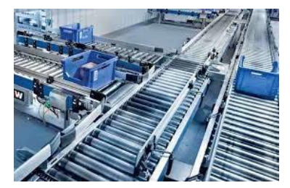
Мал. 5.1 Конвеєр на 2 смуги
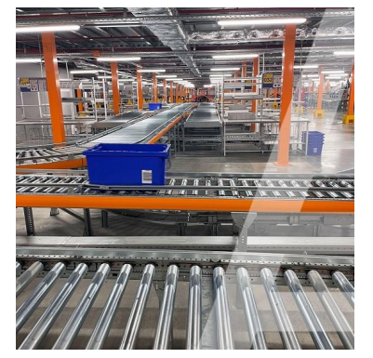
Мал. 5.2 Конвеєр на 3 смуги
Метою даної роботи є розробка кластеризатора продукції виробництва для побудови швидкої системи сортування готової продукції. У якості початкових умов приймається наступне: На певному виробництві виготовлення деталей вся продукція попадає в місце зберігання попередньо відсортувавши продукції за її геометричними розмірами. Для вирішення даної задачі було запропоновано використовувати підходи машинного навчання для створення кластеризатора, вхідними даними якого будуть геометричн розміри деталей отримані від чутливого елемента розміщеного на конвеєрі. В залежності від отриманого кластеру, тобто особливості геометричного представлення деталі, вона буде направлятися на ту чи іншу доріжку конвеєра.
Для досягнення даної мети необхідно вирішити ряд задач:
- 1. Аналіз існуючих методів кластеризації
- 2. Реалізація кластеризатора
- 3. Обговорення результатів

5.2. Аналіз існуючих методів кластеризації
Так як, що таке «кластер» досі не було визначено, то це є однією з основних причини чому в сучасному IT світі існує стільки методів кластеризації, але є те, що і об’єднує всі ці методи. Всі вони схожі в тому, що об’єднують схожі предмети в групи, одна різні науковці використовують різні методи кластеризації і для кожної з таких створених моделей можна використати різний алгоритм. А визначення кластера різняття властивостями в різних алгоритмах. Тому необхідне розуміння “кластерних моделей” для повного розуміння різниці між різними алгоритмами
Типовими кластерними моделями в світі є:
● Моделі зв'язності. Наприклад, ієрархічна кластеризація або її ще називають таксономія. Вона будується на основі відстані між вузлами.
● Центроїдні моделі. Наприклад, метод K-середніх (K-means) (саме такий ми і будемо використовувати) унікальний тим, що в ньому кожен кластер є єдиним усередненим вектором.
● Статистичні моделі. Кластери будуються на основі статистичних розподілів. Одним з таких є багатовимірний нормальний розподіл, який створюється за допомогою ЕМ-алгоритму
● Моделі, які є заснованими на щільності. Наприклад, в DBSCAN і в OPTICS кластери визначаються, як пов’язані області певної щільності у просторі даних.
● Молелі Груп. Є алгоритми, що не дають на виході вдосконалену модель своїх результатів, а просто описують згруповані об’єкти.
● Моделі Графів. Підмножини вершин графа, в якій кожна пара вершин з'єднана ребром є прототипом кластеру..
● Нейронні моделі. Модель Кохонена - найбільш відома модель нейронної мережі з навчанням без учителя. Такі моделі зазвичай можна описати, як подібні до вище перерахованих моделей, в тому числі і моделі у підпросторах в тей час коли нейронні мережі виконують метод головних компонентів або аналіз незалежних компонентів.

5.3 Розробка кластеризатора методом KMeans
У якості методу кластеризації було обрано кластеризація методом k-сере́дніх за його простоту роботи та реалізації, значну швидкодії та досить велику ефективність роботи. У якості навчальної вибірки розглядався набір геометричних розмірів основних елементів деталей, що виробляються. Приклад геометричних розмірів та відповідність їх конкретній заготовці наведено в табл. 1. Таблиця 1: Деякі приклади вхідних даних для розробки кластеризатора
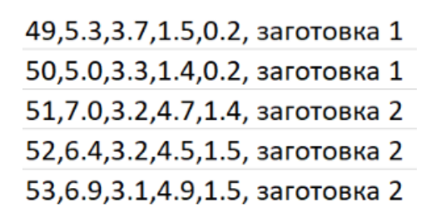

5.4. Опис алгоритму KMeans
У нас є масив об’єктів (спостережень), кожен з елементів якого має де-які значення за рядом ознак. В залежності від цих ознак об’єкт розміщується у багатовимірному просторі.
1. Науковець або ж інженер вивчає скільки кластерів необхідно утворити.
2. За допомогою функції рандому обирається k спостережень, які в даний момент будуть вважатися центрами кластерів.
3. Кожне з спостережень «приписується» до одного з n кластерів — обирається тей кластер, відстань до якого є найкоротшою.
4. Піся цього вираховується новий центр кластера - це елемент, параметри якого розраховуються за допомогою середнього арифметичного ознак об’єктів, що входять до цього кластера.
5. Необхідно виконати таку кількість ітерацій поки всі кластерні центри не стануть стійкими (при кожній ітерації вони будуть опинитися на одному ж і тому місці), дисперсія в кластерах буде спрямована до мінімум, а між кластерами - збільшена до максимуму. Обрання ж кількості кластерів відбувається за допомогою гіпотези, яку висуває дослідник. Як такої гіпотези не існує, то рекомендується просто створити пару кластерів, потім 3,4,5 і так далі. В цей час порівнюючи результати, які ми отримуємо.

5.4. Демонстрація алгоритму
На рисунку 5.4.1 зображено k початкових «середніх» (тут k=3) рандомно згенерованих у межах доменних даних (кольорові квадратики).
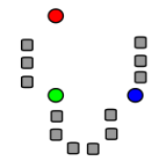
Мал. 5.4.1 графічне зображення k початкових “середніх”
На рисунку 5.4.2 зображено створено k кластерів, порівнюючі кожне спостереження з найближчим середнім значенням. Розбиття відбувається за діаграмою Вороного.
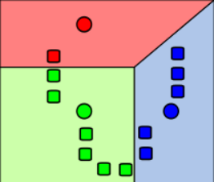
Мал. 5.4.2 графічне зображення k кластреів
На рисунку 5.4.3 зображено Центроїд кожного з k кластерів стає новим середнім.
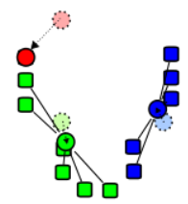
Мал. 5.4. 3ображено Центроїд кожного з k кластерів
На рисунку 5.4.4 зображено Кроки 2 і 3 повторюються до досягнення збіжності.
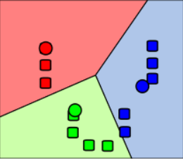
Мал. 5.4.4 зображено Кроки 2 і 3
Так як в налаштуваннях методу передбачено попереднє завдання кількості кластерів, то в даній роботі було прийнято рішення обрати кількість кластерів = 3. Для демонстрації роботи запропонованого алгоритму продемонстровано кластеризацію початкового набору даних та їх представлення на двовимірній площині.
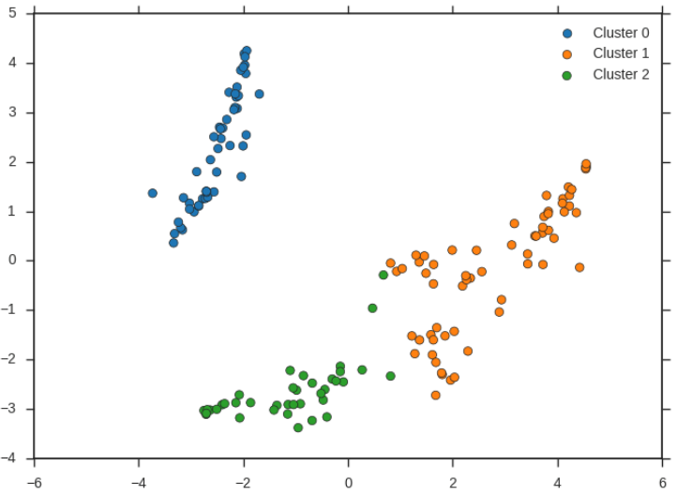
Мал. 5.4.5 кластеризація початкового набору даних
В результаті проведеної роботи було обрано метод к середніх як найбільш підходящий метод для розробки кластеризатора. У роботі наведено результати роботи запропонованого кластеризатора при кількості класів 3. Було проведено прогнозування випадкового екземпляру для дослідження ефективності запропонованого рішення.
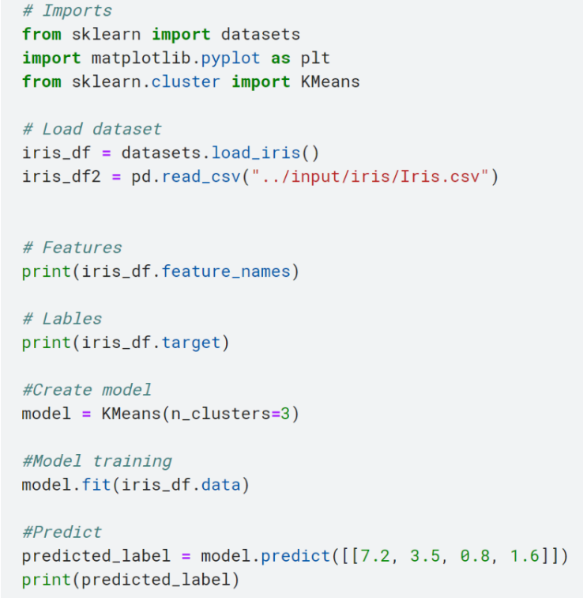
Мал. 5.4.6 код методу KMeans

РОЗДІЛ 6. СТАРТАП

6.1. Довідка стартап-проекту
Тема: Стартап проект створення пивоварні.

Ціль: Так, як конвеєри використовуються у більшості виробництв, тому було обрано, для цілі стартапу, те до якого лежить моя душа найближче, а саме - пивоварня. Наша бізнес-стратегія буде ґрунтуватися на необхідності надавати якісні пиво нашим різноманітним цільовим клієнтам, повністю задовольнивши їх потреби. Це має здійснюватися шляхом впровадження високих стандартів контролю якості та технологічних інновацій, а також набору професійної виробничої та торгової команди, а також виробництва високоякісних маркетингових матеріалів, призначених для обслуговування різних типів клієнтів. Цей маркетинговий матеріал має бути виконаний професійно, щоб відображати наш імідж та репутацію. Ми позиціонуємо себе як якісного виробника, який прагне забезпечити задоволення,

задоволення, надійність та гарний імідж. Ми маємо намір налагодити добрі стосунки з усіма відповідними зацікавленими сторонами.
З часом ми маємо намір закріпити свою присутність у всесвітній мережі, що дозволить розширити знання про нашу продукцію в різних сегментах ринку, на які ми будемо орієнтуватися. Присутність в Інтернеті є природною метою охоплення відповідних потенційних клієнтів. Добре виготовлені брошури, профілі компаній та візитні картки часто викликають тривожний вплив на клієнтів, які думають про замовлення нашої продукції. Тому це, безсумнівно, призведе до збільшення продажів нашої продукції.
Наші цілі будуть спиратися на наступні керівні принципи:
1. Забезпечення чудового робочого середовища, ставлення один до одного з повагою та гідністю.
2. Застосування високих стандартів якості до всіх бізнес-процесів.
3. Робити позитивний внесок у наші спільноти та наше довкілля.
4. Постійно формалізувати та вимірювати міжфункціональне робоче спілкування, щоб гарантувати, що різні відділи працюють гармонійно для досягнення цілей компанії.
Зрештою, ми маємо намір створити стабільну бізнес-платформу, яка забезпечить процвітання для всіх, хто бере участь у бізнес-проекті на всіх рівнях, і створити робочі місця.
Проблематика, котра вирішуються:
• повільний розвиток у якості цільового продукту;
• створення продукту за допомогою технічних рішень;
• підвищення якості крафтових пиваварень;
Початковий план:
Octa Breweries – відносно нова компанія, яка постачає на місцевому ринку високоякісні алкогольні та безалкогольні напої. Sedibeng Breweries має намір зосередитися на процесі пивоваріння та самій пивоварні. На пивоварні будуть розміщені чотири посудини з нержавіючої сталі, блискуче

покриття яких підкреслюватиме прожектори на стелі. Зацікавлені сторони зможуть спостерігати за процесом пивоваріння протягом дня та запропонуватимуть освітні екскурсії пивоварним заводом.
Початкові плани полягають у виробництві трьох основних ліній продуктів, в основному зосереджених на пиві X, Y і Z (яке представлено в різних смаках: B, P, C і S). Ці продукти продаватимуться в тарі різного розміру, від 250 мл імбирного пива до 500 мл традиційного пива. Ці продукти мають широко розповсюджуватися у віддалених, але надзвичайно життєздатних районах, де ринок цінує легкодоступні, якісні пивоварні.

6.2. Запуск стартапу
Загальний стартовий капітал і витрати (включаючи юридичні витрати, дизайн логотипу, канцелярські та пов’язані витрати) склали приблизно 41 700 доларів. Потрібні та використовувані початкові активи включали пивоварний завод і обладнання, пікапи, офісні меблі, персональні комп’ютери та інше офісне обладнання. Ця цифра становить 840 000 доларів.
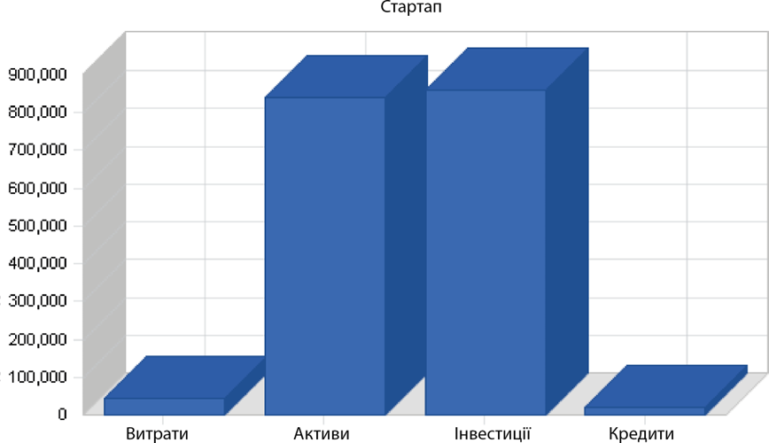

Рис.6.2.1. Розподіл грошей

Octa Breweries виробляє та продає декілька продуктів. Зараз у виробничій лінії є три основні продукти. Це:
1. X Пиво
2. Y Пиво
3. Z Beer (Z доступний у різних смаках):
1. Б
2. П
3. C
4. Д
Усі продукти періодично відправляються на тестування до Національної харчової лабораторії для перевірки якості, щоб переконатися, що вони відповідають необхідним стандартам якості.
Пивоварня Octa виробляє продукцію високої якості та бездоганного смаку. На даний момент компанія виробляє три основні лінії продуктів, а саме X пиво, Y пиво та Z пиво. Усі три мають унікальні властивості, які дозволять їм досягти успіху на ринку. Ми також будемо стежити за технологічними розробками в Південній Африці та за кордоном, що дозволить нам бути першими на ринку та виробляти високоякісну продукцію за допомогою економічно ефективних засобів. Крім того, компанія підбере відповідну продукцію для виробництва за ліцензією.
Наш поточний список продуктів виглядає так:
1. X Пиво
Хоча за зовнішнім виглядом наше пиво схоже на єдиний інший продукт, доступний на ринку, наше пиво має чудовий смак і текстуру, гладке, без грубих твердих частинок. Це пов’язано з дослідницькою діяльністю та сучасного програмного забезпечення.
2. Y Пиво
Цей освіжаючий напій має унікальну особливість, що його можна пити як алкогольний, так і безалкогольний напій, залежно від періоду бродіння після виробництва. Якщо вживати в свіжому вигляді, тобто протягом першого тижня виробництва, він містить лише сліди алкоголю, зазвичай навіть менше, ніж у ліках.
3. Z Пиво
Цей традиційний харчовий продукт широко вживають як заміну звичайним прийомам їжі та підживлення енергії, якщо це можливо. До цих пір він був доступний лише в двох джерелах, а саме, приготований в домашніх умовах або частіше куплений у магазині з холодильником, щоб зберігати продукт в холодильнику.
Визначаючи конкуренцію з точки зору компаній, які задовольняють ті самі потреби, що й ми, наші конкуренти є нечисленними в наших основних продуктових лініях, хоча й домінують на ринку. Тому виникне потреба в тому, щоб сильно відрізнятися від цих інших компаній. Однак у більш широкому масштабі наша конкуренція має кілька форм:
1. Найзначнішою конкуренцією є Карсберг Україна, яка, безперечно, є лідером ринку. Перебуваючи на ринку протягом відносно довгого періоду часу, вони підтримуються фінансовими, технологічними та людськими ресурсами. Вони мають широку і налагоджену мережу дистрибуції, яку вони використовують у своїх інтересах. Наша ключова перевага в конкуренції з ними полягає в тому, що ми доступні у надзвичайно віддалених районах. Ми маємо намір активно розвивати нові канали та розповсюдження на додаток до розгортання агресивних маркетингових стратегій. Крім того, стратегічні альянси повинні допомагати нам у досягненні цілей і завдань.
2. Інші виробники традиційних сортів пива, включаючи домашні та місцеві бари, також будуть нашими конкурентами. Вони часто мають доступ до місцевих і віддалених районів і знають ці області. Проте продукт не завжди має високі стандарти, що ми будемо використовувати повністю.
3. У більших масштабах виробники інших напоїв, включаючи безалкогольні напої та каву, також становлять конкуренцію, але загальну природу, оскільки людям доводиться вибирати між ними як прохолодними напоями. Ці продукти, що продаються в супермаркетах, часто рекламуються на широкій основі. З цією метою ми маємо намір реалізувати стратегію, яка інтегруватиме

різні рекламні елементи або інструменти, щоб наші продукти були добре відомі та цінні на ринку.

6.3. SWOT-аналіз
Ми знаходимося на дуже прибутковому ринку в економіці, що швидко розвивається. Ми передбачаємо наші сильні сторони як здатність швидко реагувати на те, що диктує ринок, і надавати якісні пивоварні на зростаючому ринку. Крім того, завдяки агресивному маркетингу та управлінню якістю ми маємо намір стати шанованим і відомим організацією у нашій відповідній галузі. Наші ключові співробітники мають широкі та глибокі знання про місцевий ринок виробництва та досвід, які допоможуть проникнути на ринок. Проте ми визнаємо нашу слабкість середньої компанії без великого досвіду та загрозу нової конкуренції, яка націлена на нашу нішу. Нижче наведено узагальнені сильні, слабкі сторони, можливості та загрози.

6.4. Сильні сторони
1. Стратегічна сегментація ринку та стратегії реалізації.
2. Диверсифіковані сегменти ринку: забезпечення відсутності залежності від одного конкретного ринку.
3. Поєднання навичок режисерства. Директори мають намір спільно розробляти бізнес-стратегію та довгострокові плани, маючи великий досвід у сфері продуктів та бізнес-ноу-хау.
4. Створення та підтримка потужної капітальної бази.
5. Агресивна та цілеспрямована маркетингова кампанія з чіткими цілями та стратегіями.

6.5. Слабкі сторони
1. Відсутність репутації в порівнянні з нашими конкурентами.
2. Впровадження нових організаційних практик і персоналу, який раніше не працював разом, становить виклик для компанії.
3. Обмежена фінансова база в порівнянні з основними гравцями галузі.

4. Відсутність чітких каналів розповсюдження.
5. Встановлення в Інтернеті створить технологічні проблеми.

6.6. Можливості розвитку
1. Спеціальна ніша: вдячність за високоякісне пиво, насолоду та освіження (і інтеграція в них).
2. Нове покоління окремих людей і сімей набагато більше цінує привабливу упаковку (з урахуванням іміджу).
3. Нинішній прагнення уряду та спеціалізованих установ, таких як Управління з розвитку експорту та інвестицій Ботсвани, до експорту продукції місцевого виробництва.
4. Інтернет-маркетинг і продажі – хоча ще на зародковому етапі.
5. Збільшується кількість іноземних фірм, які прагнуть проникнути на ринок.

6.7. Загрози розвитку
Нинішнє зростання ринку може призвести до насичення ринку через конкуренцію. Цей конкурс може виникнути з різних джерел, зокрема:
1. Створені компанії масового ринку розробляють нові лінії та вертикальну інтеграцію, щоб повністю контролювати поставки та продукти, що продаються на відповідних ринках.
2. Нові маркетингові стратегії та тактики розроблених продуктів і компаній.
3. Існуюча конкуренція.
4. Інші компанії-початківці, створені здоровим економічним зростанням по всій країні.
5. Можливе нестерпне підвищення цін іноземними постачальниками.

6.8. Аналіз ринку
Сьогодні ми переживаємо стрімке зростання економіки неперевершеного характеру. Це сталося внаслідок послаблення валютної

політики та макроекономічної політики, спрямованої на залучення іноземних інвесторів до країни. Цьому значною мірою сприяла фіскальна та монетарна політика уряду, спрямована на підтримання економічного зростання за умови соціальної справедливості, про що свідчить середній темп зростання нашої економіки 7% з 1990 року – дуже високий за міжнародними стандартами.
Усвідомлюючи той факт, що ми працюватимемо в переважно монополістичній ринковій структурі, ми маємо намір забезпечити, щоб наші маркетингові стратегії враховували важливість відповідності між можливостями та перевагами нашої продукції та цільовим ринком, щоб розвинути міцний стійкий конкурентна позиція на ринку. У результаті ми маємо намір реалізувати нішеву маркетингову стратегію, орієнтуючись на певні цільові ринки, зокрема, з огляду на домінування на ринку Карлсберг Україна. Наша початкова загальна цільова частка ринку повинна становити 6% місцевого ринку. Ця частка буде змінюватися в залежності від фактичної продукції, при цьому імбирне пиво матиме більшу частку, ніж традиційне пиво через свою унікальність.
Ми розуміємо, що вихід на такий ринок не є кращим, тим більше, що він є монополістичним. Тому ми маємо намір реалізувати агресивну маркетингову стратегію, добре підтриману іншими бізнес-функціями. Наведений вище прогноз вплинув на наше рішення увійти в пивоварну галузь.
Перебуваючи в переважно монополістичній ринковій структурі, конкуренція на ринку пивоварного виробництва в цілому не така інтенсивна (у чисельності) в даний час через домінування Carlsberg, яка існує на ринку відносно довго. проміжок часу. Слід також враховувати домашніх пивоварів, які представляють конкуренцію на нашому передбачуваному ринку. Однак при більш детальному дослідженні ми визначили кілька ніш

на ринку, які ми можемо використовувати, не бажаючи протистояти іншим один на один.
Загалом наша конкуренція буде жорсткою, оскільки ми маємо намір проникнути в клієнтів із низькими та середніми доходами. При цьому ми будемо відрізнятися від інших пивоварень. Ми маємо намір рекламувати себе таким чином, щоб з часом клієнти-конкуренти вибирали нашу продукцію, а не конкурентів на основі наших вищих сортів, які втамовують спрагу. Тепер ми надамо більш детальний опис наших основних конкурентів у тій самій стратегічній групі, що й ми, включаючи їхні сильні та слабкі сторони.
Одним з основних продуктів Carlsberg є традиційне пиво Carlsberg Ukraine, яке буде одним із наших основних продуктів-конкурентів. S в даний час масово продається по всій Україні і користується популярністю серед сільських і міських жителів. Однак недоліком S є те, що продукт не зберігає свіжість протягом тривалого періоду, що виснажує, коли його наміри експортувати. Тому Octa має намір скористатися цією слабкістю.
Наша маркетингова стратегія підкреслює зосередженість. Ми відносно нова компанія, тому ми повинні орієнтуватися на певні види продукції з певним типом споживачів. Спочатку пивоварні Octa будуть зосереджені на місцевому ринку та у віддалених і раніше недоступних районах, де є великий ринок збуту нашої продукції. Цільовими клієнтами будуть ключові особи, які приймають рішення в мережах роздрібної торгівлі та супермаркетів, які часто замовляють або рекомендують від імені всієї організації з метою отримати початкове замовлення та повністю задовольнити клієнта з цього моменту.
Нашою конкурентною перевагою буде домінування доступу до раніше віддалених районів, орієнтація на клієнта та традиційне

високоякісне пиво через суворий контроль якості. Хоча ми будемо обслуговувати різні сегменти ринку, на яких ми маємо намір зосередитися.
Ми маємо намір зосередитися на вдосконаленні нашої реалізації, працюючи над ключовими цілями та покращуючи координацію маркетингових зусиль. Принаймні в короткостроковому періоді процес продажу буде залежати від особистого продажу та реклами, щоб залучити та інформувати потенційних клієнтів про продукти, які ми пропонуємо, та переваги споживання наших продуктів. Наш маркетинг має на меті не стільки впливати на сприйняття потреби, скільки на знання та обізнаність про товарні категорії.

6.9. Прогноз продажів
Нижче наведено місячний підсумок прогнозу продажів. Річні прогнози продажів включені пізніше в план. Слід зазначити, що в міру того, як ми стаємо відомими на ринку, ми прогнозуємо зростання продажів швидшими темпами, ніж у першому році.
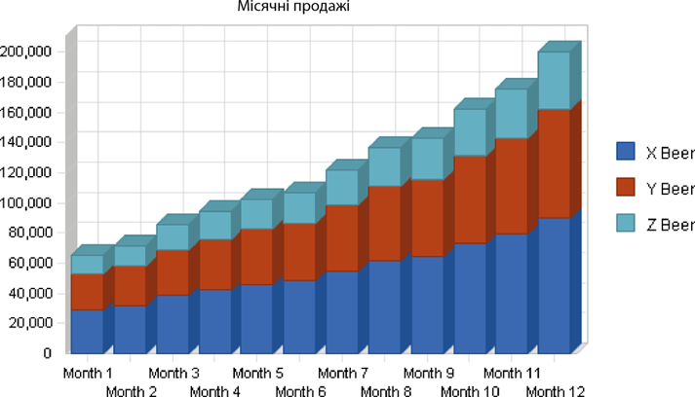
Рис.6.16. Місячні продажі

6.10. Маркетингова стратегія
Одним із ключових елементів нашої маркетингової стратегії буде диференціація від наших конкурентів. З точки зору просування, ми маємо намір продавати нашу компанію як диференційованого стратегічного союзника, а не лише нашу продукцію. У ціні ми маємо намір запропонувати надзвичайно прийнятні ціни в порівнянні з конкурентами, і ми повинні бути в змозі підтримувати це. Проникнення на ринок через нижчі ціни має здійснюватися там, де це необхідно, тоді як преміальне ціноутворення буде у випадку верхнього рівня ринку.
Спочатку наші ціни не будуть під нашим контролем, а будуть продиктовані ринковою кон’юнктурою, що склалася на даний момент. Особливо це стосується продуктів, які також виробляються нашими конкурентами, оскільки вони часто представляють масштаби для споживачів. Однак ми усвідомлюємо, що ми повинні належним чином стягувати плату за якість та роботу, яку ми будемо виконувати, на додаток до розповсюдження продуктів. Тому ми маємо намір, щоб ціна враховувала націнки, що переважають у галузі, а також наші власні витрати. Щоб бути конкурентоспроможними на ринку, ми маємо намір запропонувати знижки клієнтам, які здійснюють оптові замовлення, які конкурують з галуззю. Це також сприятиме встановленню лояльності клієнтів.
Ми прагнемо, щоб наша структура доходів відповідала нашій структурі витрат, щоб гарантувати, що заробітна плата, яку ми платимо, щоб гарантувати якісне виконання, збалансована ціною, яку ми стягуємо. Ми подбаємо про те, щоб ми платили за продукт, виготовлення та доставку, щоб досягти валового прибутку щонайменше 30% у перші роки роботи. Загалом ми прагнемо, щоб наші ціни були надзвичайно конкурентоспроможними на ринку.
Наша стратегія просування буде заснована насамперед на інформуванні потенційних клієнтів про наше існування та наданні потрібної інформації нашим цільовим клієнтам. Оскільки ми будемо орієнтуватися на різні сегменти, рекламні інструменти та повідомлення можуть дещо відрізнятися відповідно до цільового ринку. Однак у будь- якому випадку маркетинг передасть відчуття якості, свіжості та здоров’я в кожній фотографії, кожній рекламній кампанії та кожній публікації. На такому ринку ми не можемо дозволити собі з’являтися або виробляти другосортні матеріали, завдяки яким наші продукти виглядають менше, ніж

є. Ми маємо намір поширювати інформацію про наш бізнес за допомогою таких засобів:
1. Реклама
2. Події
3. Зв'язки з громадськістю
Ми віримо, що завдяки нашій одержимості покращенням і прагненню займати лідируючі позиції на наших відповідних ринках ми можемо подолати традиційно обов’язкові обмеження ресурсної бази, розміру фірми та вузької концептуалізації нашого бізнесу. Це буде здійснено шляхом координації та логічної інтеграції наших операцій з розповсюдження. Ми прагнемо скоротити час циклу ключових процесів, виключити переробку та витрати, а також оптимізувати використання людських ресурсів. Ми маємо намір досягти низьких термінів виконання (обговорення видалено для конфіденційності).
Торгові канали:
1. Канали оптового збуту (обов'язок видалено для конфіденційності).
2. Роздрібні канали дистрибуції (обговорення видалено для конфіденційності).
Ми маємо намір забезпечити, щоб наші пивоварні розташовувалися поблизу наших основних центрів дистрибуції, не тільки для мінімізації витрат, але й для того, щоб наші продукти були легко доступні в найкращому стані на різних ринках по всій країні.
Ми маємо намір добре винагороджувати наш персонал, зберегти їх безцінний досвід і забезпечити задоволення від роботи та збагачення шляхом делегування повноважень. Наша компенсація включатиме охорону здоров’я, щедре участь у прибутках, а також мінімум три тижні відпустки.

Ми маємо намір підвищити нашу здатність залучати та утримувати якісних людей за допомогою таких пільг, як гранти на житло та сімейну освіту.
Здоров’я працівників має бути надзвичайно важливим. Це пояснюється тим, що здоров’я наших людей є невід’ємним елементом благополуччя працівників на роботі та вдома. Дотримання відповідного законодавства є мінімальним завданням нашої організації. Ми також маємо намір звести до мінімуму, якщо не повністю усунути кількість поодиноких випадків залякування на робочому місці, щоб гарантувати, що виробництво та розподіл не зазнають суттєвого впливу та підтримуються міцні відносини між працівником і роботодавцем, а також між працівниками в цілому.

6.11. Висновок
Місцевий пивоварний ринок неухильно зростає протягом останніх кількох років через збільшення наявних доходів населення та відкриття економіки. З огляду на це, ми плануємо відповідно розширювати наші маркетингові програми. Запровадження якісних каталогів та літератури з продажу дозволить Octa Breweries вийти на ринок потенційним клієнтам. Ми плануємо відповідно збільшити продажі, хоча й трохи повільніше, оскільки ми створюємо собі репутацію. З часом присутність в Інтернеті та участь у регіональних виставках стануть ключовими віхами для розширення збуту та маркетингового потенціалу за рахунок використання нових каналів та виявлення потенційних клієнтів.

ВИСНОВКИ
В даному дипломному проекті з автоматизації конвеєрної стрічки було проаналізовано велику кількість параметрів роботи конвеєра та розроблено різні технологічні рішення, а саме:
- В розділі 1 було проаналізовано технологічні особливості конвеєрного транспорту, їх характеристики, основні типи застосування та технічні вимоги до них.
- В розділі 2 була розроблена система автоматизації, спроектована схема автоматизації, принципова електрична схема та описана схема комутації всіх датчиків на базі Arduino, а також спроектована 3D модель конвеєрного боксу.
- В розділі 3 було проведене математичне моделювання стрічкового конвеєра.
- В розділі 4 була проведена робота над синтезом системи керування. Розроблено декілька варіантів системи та обрано оптимальний під наші задачі.
- В розділі 5 було розроблено систему класифікації продукції на базі машинного навчання.

СПИСОК ЛІТЕРАТУРИ
- ПІ-регулятор [Електронний ресурс] – Режим доступу до ресурсу: http://autoworks.com.ua/teoreticheskie-svedeniya/pi-regulyator/.9.
- Simulink [Електронний ресурс] – Режим доступу до ресурсу: https://matlab.ru/products/simulink.
- Arduino контроллери[Електронний ресурс] - https://arduino.ua/
- MathWorks. 2012. Control Tutorials for MATLAB and SIMULINK, Inverted Pendulum [Електронний ресурс] – Режим доступу до ресурсу: http://ctms.engin.umich.edu/CTMS/index.php.exampleInverted Pendulumsection-SystemModeling. [Accessed 21 April 2015]
- Лукiнюк М. В. Автоматизація типових технологічних процесів: технологічні об’єкти керування та схеми автоматизації [Текст] : навч. посіб. для студ. вищ. навч. закл., які навч. за напрямом «Автоматизація і комп’ютерно-інтегровані технології» / М. В. Лукінюк; Національний технічний ун-т України «Київський політехнічний ін-т». – К.: НТУУ «КПІ», 2008. – 236 c.
- Проектування систем керування: навч. посібн. для студ. вищ. навч. закл., які навчаються за напрямом «Автоматизація і комп’ют.-інтегр. технології»/ М. З. Кваско, Я. Ю. Жураковський, А. І. Жученко, В. В. Миленький – К. : НТУУ «КПІ», 2014. – 342 с.
- Автоматизація технологічних процесів галузі – 2. Розрахунок параметрів регуляторів: Метод. вказівки до викон. лабор. робіт для студ. напр. Автоматизація та комп'ютерно-інтегровані технології” // Уклад.: Д.О. Ковалюк, В.С. Цапар, О.О. Ковалюк – К. : НТУУ ”КПІ“, 2015. – 33 с.

∗ Консультантом не може бути зазначено наукового керівника магістерської дисертації.

